Documentação Técnica
da Aplicação Medstock

Ana Beatriz Ferreira Andrioli
Ana Clara do Espirito Santo
Ana Julia Gregório Martos
Ana Júlia Storari Cavalaro
Larissa Gabriela Joana Altafini de Campos
Mariana Nascimento da Silva Marques

Itapira
2026
Ana Beatriz Ferreira Andrioli
Ana Clara do Espirito Santo
Ana Julia Gregório Martos
Ana Júlia Storari Cavalaro
Larissa Gabriela Joana Altafini de Campos
Mariana Nascimento da Silva Marques

DESENVOLVIMENTO DE SISTEMAS – SENAI

LUCAS BUENO DE MORAIS
ANTONIO DONISETE ANTUNES GARCIA JUNIOR
LUIZ FERNANDO PERAMO
SERGIO BARBOSA DE OLIVEIRA

Trabalho de Conclusão de Curso de
Desenvolvimento de Sistema do SENAI

Itapira
2026

SUMÁRIO

1. INTRODUÇÃO 4
2. VISÃO GERAL DO SISTEMA 5
3. REQUISITOS DO SISTEMA 6
4. REQUISITOS DAS TELAS 10
5. BANCO DE DADOS 31
6. ESQUEMA DE BANCO DE DADOS 33
7. FRONTEND 34
8. TELAS MOBILE 51

INTRODUÇÃO

Este relatório apresenta a documentação básica do Medstock, uma aplicação web que foi desenvolvida em grupo no decorrer do curso no Senai. Neste relatório estão os principais documentos para o entendimento técnico da solução implementada na aplicação Medstock, contendo: uma descrição dos seus requisitos, seu projeto lógico funcional e de dados, bem como detalhes de sua implementação.
O objetivo desta documentação é propiciar uma visão abrangente dos recursos implementados no Medstock e incentivar que a ferramenta seja mais rapidamente compreendida por desenvolvedores interessados em evoluir suas características já disponibilizadas.
O MedStock é um sistema de gestão de inventário focado na automatização de processos. Ele substitui as anotações manuais por um registro digital de todas as entradas e saídas de mercadorias, acompanhando em tempo real desde a chegada do fornecedor até a venda final. O sistema ajuda a evitar erros de contagem e utiliza alertas de estoque mínimo e máximo para avisar exatamente quando um produto está acabando ou quando já tem demais na prateleira. Essa arquitetura permite uma visão estratégica da disponibilidade de produtos evitando que falte material para trabalhar.

VISÃO GERAL DO SISTEMA

O sistema MedStock consiste em uma aplicação web executada com a finalidade de prover o suporte especializado ao gerenciamento de estoque de medicamentos. A solução foi desenvolvida com o intuito de oferecer um mecanismo automatizado para o controle, armazenamento e distribuição de produtos farmacêuticos, contribuindo para a otimização dos processos logísticos, a diminuição de erros operacionais aprimorando a rastreabilidade e segurança.
Por se caracterizar como uma ferramenta de apoio à gestão, a MedStock é destinada à utilização por profissionais e organizações envolvidos na cadeia de suprimentos de medicamentos, envolvendo, de maneira especial, gestores, farmacêuticos e equipes responsáveis pelas atividades de controle, armazenamento e distribuição de produtos farmacêuticos.
O sistema MedStock consiste em uma aplicação web executada com a finalidade de prover o suporte especializado ao gerenciamento de estoque de medicamentos. A solução foi desenvolvida com o intuito de oferecer um mecanismo automatizado para o controle, armazenamento e distribuição de produtos farmacêuticos, contribuindo para a otimização dos processos logísticos, a diminuição de erros operacionais aprimorando a rastreabilidade e segurança.
Por se caracterizar como uma ferramenta de apoio à gestão, a MedStock é destinada à utilização por profissionais e organizações envolvidos na cadeia de suprimentos de medicamentos, envolvendo, de maneira especial, gestores, farmacêuticos e equipes responsáveis pelas atividades de controle, armazenamento e distribuição de produtos farmacêuticos.

REQUISITOS DO SISTEMA

-Requisitos Funcionais:
- RF01 – Autenticação de Usuário - O sistema deve permitir que o usuário insira um e-mail e senha para autenticação.
- RF02 – Recuperação de Senha - O sistema deve permitir a recuperação de senha via e-mail.
- RF03 – Cadastro de Novo Usuário - O sistema deve permitir o registro de novos usuários.
- RF04 – Lembrar-me (Manutenção de Sessão) - O sistema deve permitir a opção "Lembre de mim" para manter o usuário autenticado.
- RF05 – Bloqueio Após Tentativas Malsucedidas - O sistema deve bloquear a conta após 5 tentativas de login falhas.
- RF06 – Login com Redes Sociais - O sistema deve permitir login via Google.
- RF07 – Logout Automático por Inatividade - O sistema deve encerrar a sessão após 30 minutos de inatividade.
- RF08 – Autenticação de Dois Fatores (2FA) - O sistema deve permitir ativação do 2FA via SMS ou e-mail.
- RF09 – Feedback de Erros - O sistema deve exibir mensagens específicas para erros de login.
- RF10 – Histórico de Login - O sistema deve permitir ao usuário visualizar o histórico de tentativas de login.
- RF11 – Expiração de Senha - O sistema deve exigir a troca de senha a cada 90 dias.
- RF12 – Login Temporário - O sistema deve permitir um login temporário para recuperação de conta.
- RF13 – Suporte a Diferentes Perfis de Usuário - O sistema deve permitir login de usuários comuns e administradores.
- RF14 – Notificação de Login Suspeito - O sistema deve notificar via e-mail se um login for realizado de um novo dispositivo.
- RF15 – Logout Manual - O sistema deve permitir que o usuário encerre a sessão manualmente.
- RF16 – Alertas -
16.1-O sistema deve gerar alertas de estoque baixo e alto.
16.2- O sistema deve gerar relatórios de movimentação do estoque por período
16.3- O sistema deve controlar a validade dos produtos, alertando sobre os vencimentos próximos
16.4- O sistema deve notificar quando houver entradas de novos produtos.
- RF17- Cadastro de produtos
17.1-O sistema deve permitir cadastros de produtos com nome, quantidade, categoria, estoque mínimo, preço de custo e preço de venda.
17.2- O sistema deve permitir a entrada e a saída de produtos no estoque 17.3- O sistema deve permitir o cadastro por categoria de produtos
17.4- O sistema deve gerar um ID para cada produto.
17.5-O sistema deve possibilitar registrar o preço de venda dos produtos.
17.6- O sistema deve permitir registrar a validade do produto.
17.7- O sistema deve possibilitar o registro do preço de custo do produto
17.8- O sistema deve permitir registrar a quantidade de produtos

- RF18- Estoque
18.1-O sistema deve permitir consultar a quantidade em estoque de cada produto 18.2-O sistema deve registrar a movimentação do estoque
18.3-O sistema deve gerar gráficos da quantidade em estoque
18.4-O sistema deve permitir pesquisar produtos pelo nome
18.5-O sistema deve permitir a associação de imagens
- RF19-Perfis de Acesso- O sistema deve ter perfis diferentes, como administrador, atendente e farmacêutico.
- RF20-Relatórios de Estoque
20.1- O sistema deve gerar relatórios com tudo o que entrou e saiu no mês. 20.2- O sistema deve gerar relatórios do inventário
20.3- O sistema deve permitir a geração de relatórios em PDFs e Excel 20.4- O sistema deve criar um relatório de movimentação
20.5- O sistema deve permitir diferentes relatórios de acordo com o fornecedor
20.6-O sistema deve permitir personalizar relatórios por filtros (data, produto, fornecedor etc.)
- RF21-Consulta de Estoque
21.1-O sistema deve mostrar quantas unidades existem de cada caixa.
21.2-O sistema deve permitir a importação de dados de produtos via planilha.
- Requisitos Não Funcionais:
- RNF01 – Segurança - O sistema deve armazenar as senhas de acesso usando criptografia.
- RNF02 – Tempo de Resposta - O tempo máximo para autenticação deve ser de 2 segundos.
- RNF03 – Suporte a Alta Conectividade - O sistema deve suportar até 1.000 logins simultâneos.
- RNF04 – Disponibilidade - O sistema deve ter disponibilidade de 79,99% ao ano.
- RNF05 – Compatibilidade - A tela de login deve ser compatível com navegadores modernos e dispositivos móveis.
- RNF06 – Conformidade com a LGPD - O sistema deve garantir a proteção dos dados dos usuários conforme a LGPD.
- RNF07 – Acessibilidade - O sistema deve ter uma funcionalidade de audiodescrição
- RNF08 – Logs de Segurança - O sistema deve registrar todas as tentativas de login em logs de auditoria.
- RNF09 – Interface Responsiva - A tela de login deve se ajustar a diferentes resoluções de tela.
- RNF10 – Testes de Carga e Stress - O sistema deve ser testado para garantir performance sob alto volume de acessos.
- RNF11 – Tempo de Inatividade Permitido - O tempo de inatividade não pode ultrapassar 15 minutos ao longo do ano.
- RNF12 – Mecanismo de Recuperação de Falha - O sistema deve ter um plano de contingência para falhas de autenticação.
- RNF13 – Suporte a Diferentes Protocolos de Autenticação - O sistema deve permitir formas de autenticação como login com email e senha, via conta google.
- RNF14 – Proteção Contra-ataques - O sistema deve possuir proteção contra-ataques cibernéticos (Hackers, phishing, malwares)
- RNF15 – Backup e Recuperação de Dados - Deve ser realizado backup diário dos dados de autenticação.
- RNF16 – Atualização - O sistema deve ser fácil de arrumar caso aconteça algum problema.
- RNF17 – Manual do sistema - Deve existir um manual explicando como o sistema funciona.
- RNF18 – Atualizações sem parar tudo - O sistema deve conseguir ser atualizado sem precisar desligar.
- RNF19 – Avisos na tela - Quando algo der errado no login, o sistema deve mostrar uma mensagem explicando o que aconteceu.
- RNF20 – Conexão de baixa natividade - O sistema de login deve ser otimizado para funcionar em conexões de baixa velocidade.

REQUISITOS DAS TELAS

Tela de login
Requisitos Funcionais
- RF01 - O sistema deve permitir inserir o identificador de e-mail.
- RF02 - O sistema deve possuir um campo para inserir identificador de senha com caracteres ocultos por padrão.
- RF03 - O sistema deve consultar o banco de dados para confirmar se o usuário e a senha coincidem.
- RF04 - O sistema deve oferecer uma função de "Esqueci minha senha" para envio de link de redefinição via e-mail.
- RF05 - O sistema deve oferecer um checkbox para manter a sessão ativa no navegador
- RF06 - Botão de Visualização: O sistema deve permitir que o usuário veja a senha digitada ao clicar em um ícone de "olho".
Requisitos Não Funcionais
- RNF01 - Todas as senhas devem ser armazenadas no banco de dados
- RNF02 - A autenticação do usuário não deve demorar mais que 2 segundos.
- RNF03 - A tela de login deve ser acessível e funcional tanto em desktops quanto em dispositivos móveis (celulares/tablets).
Regras de Negócio
- RN01 - Após 5 tentativas de login consecutivas sem sucesso, o sistema deve bloquear o acesso do usuário por 5 minutos
- RN02 - O sistema só deve aceitar senhas com no mínimo 8 caracteres, contendo ao menos uma letra maiúscula, um número e um caractere especial.
- RN03 - Após o login, o sistema deve redirecionar o usuário apenas para as telas permitidas ao seu cargo
- RN04 - A sessão do usuário deve ser encerrada automaticamente após 30 minutos de inatividade para proteger os dados do estoque.
- RN05 - O sistema deve gravar a data, hora e IP de cada tentativa de login (sucesso ou falha) para fins de auditoria.
Tela de cadastro
Requisitos Funcionais
- RF01 –O sistema deve permitir que o usuário insira seu Nome Completo
- RF02 – O sistema deve permitir a inserção de um e-mail para comunicação e login
- RF03 – O sistema deve oferecer campos para inserção de "Senha" e "Confirmar Senha"
- RF04 –O sistema deve permitir a inserção do número de CPF
- RF05 – O sistema deve processar os dados ao clicar no botão "cadastrar".
- RF06 – O sistema deve oferecer um botão "ou login" para redirecionar usuários já cadastrados.
- RF07 – O fundo da tela deve ser composto por uma imagem com efeito de degradê
Requisitos Não Funcionais
- RNF01 –O sistema deve garantir que o campo CPF aceite apenas valores numéricos (inteiros) e os demais campos aceitem caracteres alfanuméricos
- RNF02 – A senha deve ser ocultada (exibida em asteriscos ou pontos) enquanto o usuário digita.
- RNF03 – O tempo de processamento após clicar em "Criar conta" não deve ultrapassar 3 segundos.
- RNF04 – O degradê no fundo da tela não deve prejudicar a leitura dos rótulos (Labels) dos campos.
Regras de Negócio
- RN01 – Não deve ser permitido o cadastro de dois usuários com o mesmo CPF ou o mesmo E-mail.
- RN02 – O cadastro só deve ser realizado se o conteúdo do campo "Senha" for exatamente igual ao campo "Confirmar Senha".
- RN03 – Todos os campos presentes na tela (Nome, E-mail, Senha e CPF) são de preenchimento obrigatório.
- RN04 –O sistema deve validar se o número de CPF inserido é um número real e possui 11 dígitos.
- RN05 –O campo e-mail deve obrigatoriamente conter o caractere "@" e um domínio válido (ex: .com, .br).

Tela inicial do sistema
Requisitos Funcionais
- RF01 – O sistema deve fornecer acesso direto às seguintes áreas:
- Home: Tela principal
- Movimentação: Registro de entradas e saídas.
- Pedidos: Gestão de ordens de compra ou solicitações.
- Histórico: Logs de atividades passadas.
- Inventário: Conferência física de produtos.
- Cadastro de Produtos: Tela para inserir novos itens no estoque.
- RF02 - O sistema deve permitir alternar a visão ou filtros rápidos entre Fornecedor e Cliente.
- RF03 – O sistema deve exibir um ícone de "Sino" que, ao ser clicado, mostra alertas (ex: estoque baixo ou produtos vencendo).
- RF04 – O sistema deve exibir o nome e ícone do usuário logado no canto superior direito.
- RF05 – O botão "Sair" deve realizar o logout seguro do usuário.
- RF06 – O botão com ícone de "?" deve-se abrir uma seção de suporte ou perguntas frequentes.
- RF07 – A tela deve exibir o logotipo da Medstock tanto na barra lateral quanto no centro da área de boas-vindas.
Requisitos Não Funcionais
- RNF01 – O menu lateral deve permanecer visível e fixo mesmo que o conteúdo central exija rolagem
- RNF02 – A tela inicial, por ser o "ponto de partida", deve carregar em menos de 2 segundos.
- RNF03 –O menu lateral deve ser capaz de se retrair (recolher) em dispositivos com telas menores (tablets/celulares) para priorizar o conteúdo.
- RNF04 –Os ícones do menu lateral devem ser intuitivos e seguir um padrão visual único (mesma espessura de linha e estilo).
Regras de Negócio
- RN01 – A mensagem "Bem-vindo(a)!" deve ser acompanhada pelo primeiro nome do usuário cadastrado no banco de dados.
- RN02 – O ícone de notificações (sino) deve exibir um ponto vermelho ou contador numérico caso existam mensagens não lidas ou alertas críticos de estoque.
- RN03 – Ao clicar no Logotipo (Medstock) no topo do menu lateral, o usuário deve ser sempre redirecionado para a tela "Home".
- RN04 – Se o usuário selecionar a aba "Fornecedor" no topo, as telas de "Movimentação" e "Pedidos" devem carregar dados filtrados por fornecedores até que o usuário mude a opção.

Tela gestão de estoque
Requisitos Funcionais
- RF01 –O sistema deve exibir uma tabela com as colunas: Produto, Status, Prioridade e Quantidade.
- RF02 – O sistema deve permitir que o usuário busque produtos específicos pelo nome.
- RF03 – Ao clicar em um produto na tabela, o sistema deve abrir uma janela flutuante (popup) com informações adicionais.
- RF04 – O popup deve conter:
- Imagem do produto.
- Preço de venda.
- Descrição detalhada do item.
- RF05 – O sistema deve classificar automaticamente o estado do item (ex: "Em estoque", "Baixo estoque", "Fora de estoque")
- RF06 – O sistema deve exibir o nível de urgência para reposição (Baixa, Média, Alta).
- RF07 – A tela deve conter um botão de acesso rápido ao suporte ou manual de instruções.
Requisitos Não Funcionais
- RNF01 – A "tela popup" deve abrir em menos de 10 segundos após o clique.
- RNF02 – As células da coluna "Status" devem possuir cores distintas (ex: verde para "Em estoque", amarelo para "Baixo" e vermelho para "Fora").
- RNF03 – No popup, a imagem do produto deve ter resolução mínima de 300x300 pixels para garantir a identificação.
- RNF04 – A tabela deve manter a sequência: produto, prioridade e quantidade.
- RNF05 – A quantidade exibida deve ser atualizada em tempo real conforme as entradas e saídas ocorrem no banco de dados.
Regras de Negócio
- RN01 – Um produto deve mudar automaticamente para o status "Baixo estoque" quando sua quantidade for igual ou inferior a quantidade mínima
- RN02 – Definição de Prioridade:
- Prioridade Alta: Produtos com status "Fora de estoque".
- Prioridade Média: Produtos com status "Baixo estoque".
- Prioridade Baixa: Produtos com status "Em estoque".
- RN03 – O preço exibido no popup deve ser o preço de venda atualizado.
- RN04 – O sistema não deve permitir a abertura de dois popups simultâneos; ao clicar em um novo produto, o popup anterior deve fechar.
- RN05 – Produtos com status "Fora de estoque" (quantidade = 0) não podem ter saídas registradas até que uma nova entrada de mercadoria seja feita.
- RN06 – A barra de busca deve começar a filtrar os resultados a partir do 3º caractere digitado.

Fornecedores
Requisitos Funcionais
- RF01 – O sistema deve exibir uma tabela com as colunas: Nome, CNPJ e E-mail.
- RF02 – O sistema deve permitir a busca por fornecedores específicos através de uma barra de pesquisa com ícone de lupa.
- RF03 –O sistema deve fornecer um botão "Cadastrar" para cadastro de fornecedores
- RF04 – Para cada fornecedor na lista, o sistema deve oferecer botões para:
- Cadastrar Pedido: Abrir formulário para nova ordem de compra.
- Ver Pedidos: Consultar o histórico de compras vinculadas àquele fornecedor.
- RF05 – O sistema deve permitir remover um fornecedor da base de dados através do botão "Excluir".
Requisitos Não Funcionais
- RNF01 – O campo CNPJ na tabela deve possuir 14 caracteres numéricos
- RNF02 – O sistema deve exibir uma caixa de diálogo de confirmação ("Deseja realmente excluir?") antes de processar o botão de exclusão.
- RNF03 – A tabela deve ser carregada inicialmente em ordem alfabética pelo campo "Nome".
Regras de Negócio
- RN01 – Não deve ser permitido o cadastro de dois fornecedores com o mesmo CNPJ.
- RN02 – O sistema deve impedir a exclusão de um fornecedor que possua pedidos em aberto ou produtos em estoque vinculados a ele
- RN03 – O sistema deve validar se o CNPJ inserido possui 14 dígitos e se é um número válido antes de salvar o cadastro.
- RN04 – O e-mail do fornecedor deve ser validado obrigatoriamente para permitir o envio automático de ordens de compra.
- RN05 – Apenas usuários com perfil Administrador podem visualizar os botões de "Excluir", "Cadastrar Pedido" e “Ver Pedidos”.

Cadastro de fornecedor
Requisitos Funcionais
- RF01 – O sistema deve permitir a inserção do Nome, Email de contato e CNPJ do fornecedor.
- RF02 – O sistema deve processar o cadastro ao clicar no botão "Cadastrar".
- RF03 – O sistema deve permitir que o usuário abandone o cadastro e navegue para as áreas: Home, Inventário, Cadastro de Produtos, Pedidos e Histórico através do menu lateral.
- RF04 – O sistema deve permitir o logout através do botão "Sair" posicionado no rodapé do menu lateral.
- RF05 – O sistema deve exibir uma mensagem confirmando o cadastro realizado ou indicando erros de preenchimento.
Requisitos Não Funcionais
- RNF01 - O campo CNPJ deve aplicar automaticamente a máscara 00.000.000/0000-00 enquanto o usuário digita.
- RNF02 – O campo Nome deve aceitar apenas caracteres alfabéticos, o campo Email deve validar o formato texto@dominio.com e o campo CNPJ deve aceitar apenas números.
- RNF03 – O formulário deve estar centralizado em um card branco com bordas arredondadas, sobrepondo o fundo em degradê da aplicação.
- RNF04 – Os campos de entrada devem se ajustar à largura do card central.
- RNF05 – Cada campo de entrada deve ter um rótulo claro acima dele para facilitar a leitura por tecnologias assistivas.
Regras de Negócio
- RN01 – Todos os campos presentes na tela (Nome, Email e CNPJ) são de preenchimento obrigatório para a criação do registro.
- RN02 – O sistema não deve permitir o cadastro de um fornecedor cujo CNPJ já esteja presente na base de dados (chave única).
- RN03 – O sistema deve validar se o CNPJ informado é matematicamente válido antes de permitir a submissão.
- RN04 – O sistema pode ser configurado para impedir o cadastro de e-mails de domínios temporários ou suspeitos por segurança.
- RN05 – Ao salvar, o sistema deve registrar silenciosamente qual usuário realizou o cadastro e o horário da operação para fins de auditoria interna.

Histórico (menu lateral)
Requisitos Funcionais
- RF01 – O sistema deve exibir uma tabela detalhada com as colunas: Tipo de Movimentação, Nome do Fornecedor/Cliente, Nome do Produto, Quantidade, Valor Total e Data.
- RF02 – O sistema deve fornecer uma barra de pesquisa (ícone de lupa) para filtrar o histórico por qualquer termo presente na tabela (ex: nome do produto ou fornecedor).
- RF03 – O sistema deve distinguir visualmente as "Entradas" das "Saídas" (ex: através de cores ou ícones).
- RF04 – O menu lateral deve permitir o acesso rápido às outras funções (Home, Inventário, Produtos, Pedidos) e ao logout ("Sair").
- RF05 – O sistema deve exibir o valor total da movimentação (preço unitário do momento da transação × quantidade).
Requisitos Não Funcionais
- RNF01 – As fontes da coluna "Movimentação" devem ser coloridas: Verde para Entradas e Vermelho para Saídas, para facilitar a leitura rápida.
- RNF02 – Formatação de Moeda e Data:
- Os valores devem seguir o padrão brasileiro (ex: R$ 2.500,00).
- As datas devem seguir o padrão DD/MM/AAAA.
- RNF03 – A tabela deve ser carregada inicialmente por ordem cronológica decrescente (da movimentação mais recente para a mais antiga).
- RNF04 – A busca na barra de pesquisa deve retornar resultados em tempo real (ou em menos de 1 segundo).
Regras de Negócio
- RN01 –Uma vez que uma movimentação é registrada no histórico, ela não pode ser editada ou excluída. Em caso de erro, deve-se realizar uma nova movimentação de correção.
- RN02 – Toda "Entrada” deve obrigatoriamente estar vinculada a um Fornecedor, e toda "Saída" deve estar vinculada a um Cliente (ou motivo de saída, como perda/descarte).
- RN03 – Cada registro no histórico deve obrigatoriamente disparar a atualização do saldo no módulo de "Gestão de Estoque".
- RN04 – Além da data visível, o sistema deve armazenar internamente o horário exato (HH:MM:SS) e o ID do usuário que realizou a operação.

Cadastro de produtos
Requisitos Funcionais
- RF01 – O sistema deve permitir a inserção do Nome do produto e uma Descrição detalhada (composição, uso).
- RF02 – O sistema deve oferecer um campo (preferencialmente um menu de seleção) para categorizar o produto (Ex: Antibióticos, Analgésicos).
- RF03 – O sistema deve permitir a inserção do Preço de venda do produto.
- RF04 – O sistema deve permitir a inserção da Data de Validade do lote/produto.
- RF05 – Submissão e Persistência: O sistema deve processar e salvar as informações no banco de dados ao clicar no botão "Cadastrar".
- RF06 – O menu lateral deve permitir o acesso rápido às outras funcionalidades (Home, Inventário, Pedidos, Histórico) e o encerramento da sessão via botão "Sair".
- RF07 – O sistema deve exibir mensagens de sucesso, alerta e erro.
Requisitos Não Funcionais
- RNF01 – Máscaras de Formatação:
- O campo Preço deve aplicar a máscara de moeda (ex: R$ 0,00).
- O campo Validade deve aplicar a máscara de data (DD/MM/AAAA).
- RNF02 – O campo Descrição deve ser um "Text Area" (caixa maior) para permitir múltiplas linhas de texto.
- RNF03 – Cada campo (Nome, Categoria, Preço, Validade, Descrição) deve possuir um rótulo claro posicionado acima ou ao lado, facilitando o uso por leitores de tela.
- RNF04 – O foco do cursor deve iniciar automaticamente no campo "Nome" ao abrir a tela.
- RNF05 – O botão "Cadastrar" deve mudar de cor ou exibir um ícone de carregamento enquanto o sistema processa a informação.
Regras de Negócio
- RN01 – Nome, Categoria, Preço e Validade são campos de preenchimento obrigatório. A descrição pode ser opcional.
- RN02 – O sistema deve impedir o cadastro de produtos cuja data de validade seja anterior à data atual.
- RN03 – O campo Preço não pode aceitar valores negativos ou iguais a zero.
- RN04 – O usuário não deve poder digitar uma categoria livremente; ele deve selecionar uma das opções pré-definidas pelo Administrador (para evitar erros de organização).
- RN05 – Se a data de validade inserida for inferior a 3 meses a partir de hoje, o sistema deve exibir um aviso: "Atenção: Produto com validade próxima".

Cadastro de cliente
Requisitos Funcionais
- RF01 – O sistema deve permitir a inserção do Nome, E-mail e o documento identificador (CNPJ ou CPF).
- RF02 – O sistema deve processar e salvar os dados ao clicar no botão "Cadastrar".
- RF03 – O sistema deve permitir que o usuário saia do formulário e acesse outras áreas (Home, Inventário, Produtos, Pedidos, Histórico) através dos ícones no menu lateral.
- RF04 – O sistema deve realizar o logout seguro ao clicar no ícone de "Power" no rodapé do menu.
Requisitos Não Funcionais
- RNF01 – Máscara Dinâmica de Documento: O campo "CNPJ/CPF" deve ser capaz de identificar e aplicar a máscara correta automaticamente (11 dígitos para CPF ou 14 para CNPJ).
- RNF02 – O sistema deve validar se o campo E-mail segue o padrão técnico (ex: usuario@empresa.com.br).
- RNF03 – Os ícones do menu lateral devem possuir rótulos internos para que leitores de tela identifiquem cada módulo. Cada campo de entrada deve ter um rótulo claro acima dele.
- RNF04 –O formulário deve manter o padrão visual de "Card" branco centralizado sobre o fundo em degradê azul/verde.
- RNF05 –O processo de salvar o cliente no banco de dados não deve exceder 2 segundos após o clique.
Regras de Negócio
- RN01 – Todos os três campos da tela (Nome, Email e CNPJ/CPF) são de preenchimento obrigatório para concluir o cadastro.
- RN02 – O sistema deve executar o cálculo de dígitos verificadores para garantir que o CPF ou CNPJ inserido seja numericamente válido.
- RN03 – Não deve ser permitido cadastrar dois clientes com o mesmo CPF ou CNPJ.
- RN04 – Diferenciação de Pessoa: Se o cadastro for via CPF (11 dígitos), o cliente deve ser tratado como "Pessoa Física"; se via CNPJ (14 dígitos), como "Pessoa Jurídica".
- RN05 –O sistema deve remover automaticamente espaços em branco extras no início ou no fim do campo "Nome" para evitar erros de busca futura.

Clientes
Requisitos Funcionais
- RF01 – O sistema deve exibir uma tabela com as colunas: Nome, CNPJ (ou CPF) e E-mail.
- RF02 – O sistema deve permitir pesquisar clientes específicos através de uma barra de busca com ícone de lupa.
- RF03 –O sistema deve fornecer um botão "Cadastrar" para abrir o formulário de inclusão de novos clientes.
- RF04 – Para cada linha da tabela, o sistema deve oferecer três botões de ação:
- Cadastrar Pedidos: Iniciar uma nova saída de estoque para aquele cliente.
- Ver Pedidos: Consultar o histórico de vendas/saídas vinculadas ao cliente.
- Excluir: Remover o registro do cliente da base.
- RF05 – O sistema deve manter o menu lateral para acesso às outras áreas (Home, Inventário, Produtos, Histórico) e o botão de logout.
Requisitos Não Funcionais
- RNF01 – Embora os dados possam ser salvos apenas como números, a tabela deve exibir a pontuação padrão (ex: 00.000.000/0000-00) para facilitar a leitura.
- RNF02 – Ao clicar em "Excluir", o sistema deve exibir obrigatoriamente um alerta: "Tem certeza de que deseja excluir este cliente?".
- RNF03 – Todos os botões de ação (Cadastrar Pedidos, Ver Pedidos, Excluir) devem ter rótulos internos para que leitores de tela identifiquem a qual cliente a ação se refere.
- RNF04 – A listagem deve suportar paginação caso o número de clientes exceda 20 registros, mantendo o carregamento rápido.
- RNF05 – Os botões de ação devem seguir o padrão de cores do sistema
Regras de Negócio
- RN01 – O sistema não deve permitir a exclusão de um cliente que possua pedidos registrados no histórico. O cliente deve ser apenas "Inativado".
- RN02 –O sistema deve validar se o CNPJ/CPF é numericamente válido antes de permitir a busca ou o cadastro.
- RN03 – Ao clicar em "Cadastrar Pedidos", o sistema deve abrir a tela de movimentação já com os dados do cliente selecionado preenchidos automaticamente.
- RN04 - A tabela deve ser carregada por padrão em ordem alfabética de "Nome".

Pedidos
Requisitos Funcionais
- RF01 – O sistema deve permitir a inserção do Nome do Fornecedor (para entradas) ou do Cliente (para saídas).
- RF02 – O sistema deve permitir identificar qual produto está sendo movimentado.
- RF03 – O sistema deve permitir inserir a quantidade de itens e a data da operação.
- RF04 – O sistema deve permitir registrar o Valor Total da transação e o Método de Pagamento utilizado.
- RF05 – O sistema deve oferecer caixas de seleção para definir se a operação é uma Entrada ou uma Saída.
- RF06 – O sistema deve processar a movimentação e atualizar o saldo do estoque ao clicar no botão "Adicionar".
- RF07 – O menu lateral deve estar funcional para troca de telas e logout seguro.
Requisitos Não Funcionais
- RNF01 – Máscaras de Entrada:
- O campo Data deve usar a máscara DD/MM/AAAA.
- O campo Valor Total deve usar a máscara de moeda R$ 0,00.
- RNF02 – Todos os campos e o menu lateral devem possuir rótulos internos para leitura por tecnologias assistivas.
- RNF03 – Ao clicar em "Adicionar", o sistema deve exibir uma mensagem clara (ex: "Saída registrada com sucesso!").
- RNF04 – Os campos de Nome do Fornecedor/Cliente e Nome do Produto devem sugerir opções cadastradas conforme o usuário digita.
- RNF05 – As caixas de seleção (Entrada/Saída) devem ser visualmente distintas quando marcadas (ex: fundo azul com check branco).
Regras de Negócio
- RN01 – O sistema deve impedir que "Entrada" e "Saída" sejam marcadas simultaneamente. Se uma for marcada, a outra deve ser desmarcada automaticamente.
- RN02 – O sistema não deve permitir uma "Saída" se a quantidade inserida for maior do que a disponível no inventário.
- RN03 – Atualização Automática de Inventário:
- Caso seja for entrada, o sistema deve somar a quantidade ao estoque atual.
- Caso seja saída, o sistema deve subtrair a quantidade do estoque atual.
- RN04 – Toda operação realizada nesta tela deve gerar automaticamente uma linha na tela de Histórico com a data da operação e o usuário responsável.
- RN05 – Todos os campos da tela são obrigatórios para que o botão “Adicionar" funcione.
- RN06 – O sistema não deve permitir o registro de pedidos com data superior ao dia atua

BANCO DE DADOS

Modelagem Lógica
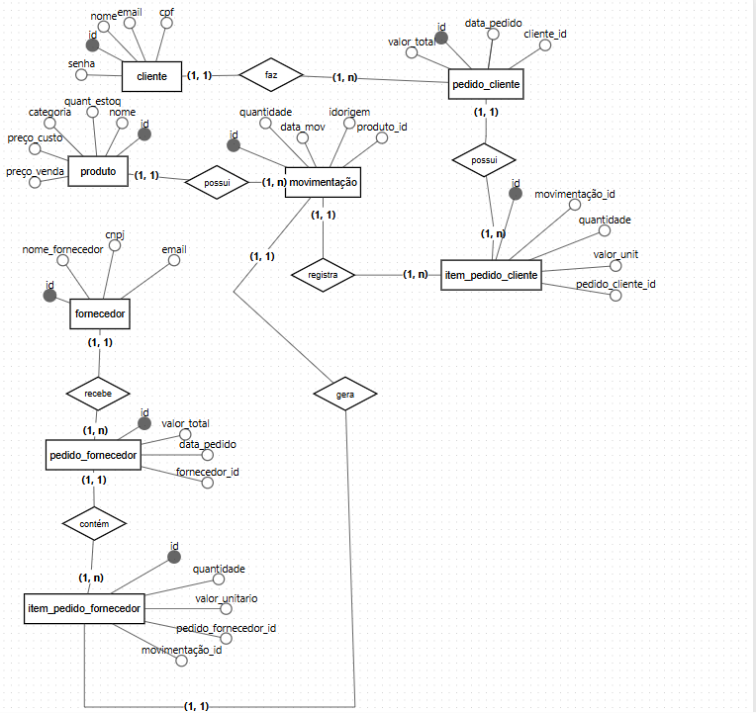

Esta é a modelagem lógica usada para a criação do banco de dados que é utilizado no sistema.

Diagrama de Relacionamento do Banco de Dados
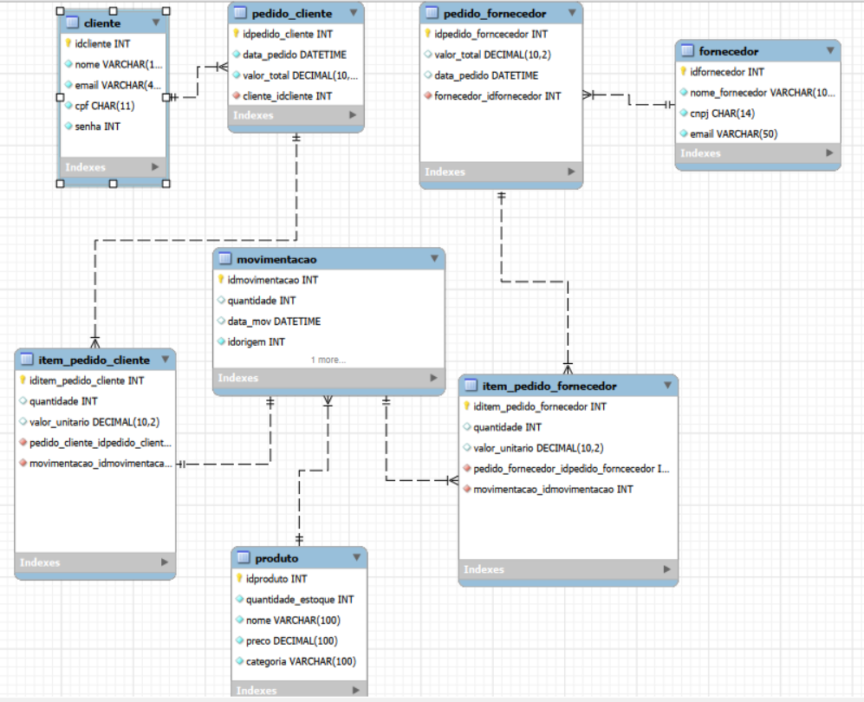

Este é uma imagem do diagrama do modelo físico do banco de dados utilizado no sistema.

ESQUEMA DE BANCO DE DADOS

- entrada=
{id, data_pedido, valor_total, observacao, quantidade_pedido, data_processamento, status}
- cliente=
{id, nome, email, cpf, senha}
- clientes_cadastro=
{id, nome, cpf, telefone, cidade, estado, cep, ativo}
- fornecedor=
{id, nome_fornecedor, cnpj, email, ativo}
- movimentacao=
{id, tipo, quantidade, valor_total, data_mov}
- produto=
{id, nome, quantidade_estoque, categoria, estoque_minimo, preco_custo, preco_venda, ativo}
- saída=
{id, data_pedido, valor_total, observacao, quantidade_pedido, data_processamento, status}

FRONTEND

Tela de Cadastro
Ideação
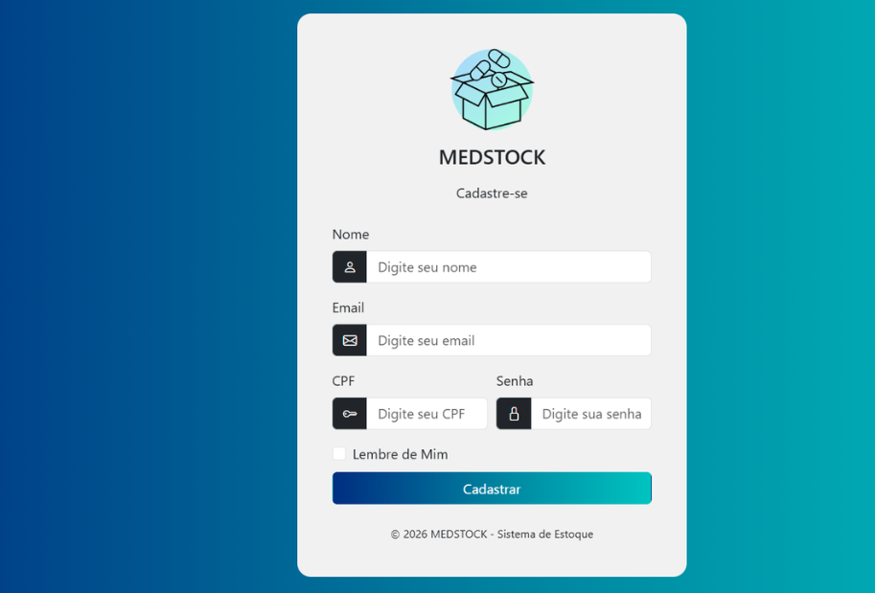
Atualmente
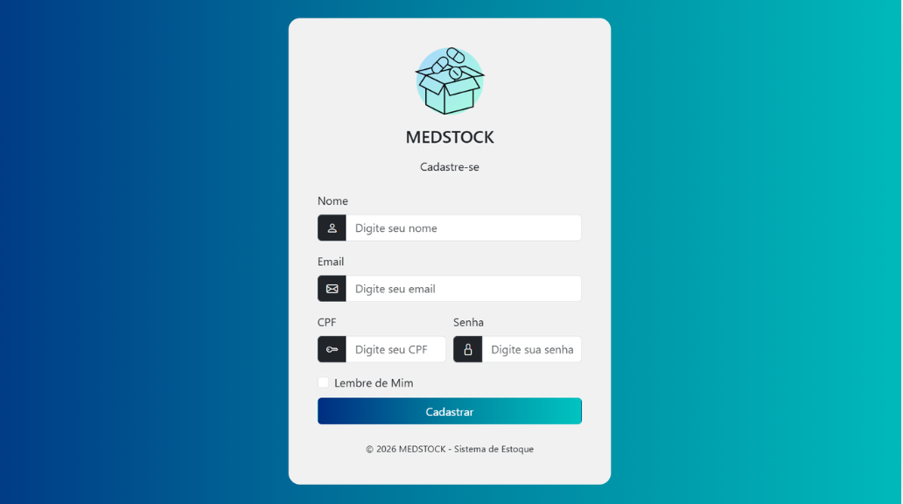
Na tela de cadastro, o usuário poderá se cadastrar inserindo suas informações nas respectivas áreas, sendo elas o nome, o e-mail (que seja ativo), CPF, e criar sua senha. Então para criar sua conseguir realizar o cadastro.

Tela de Login
Ideação
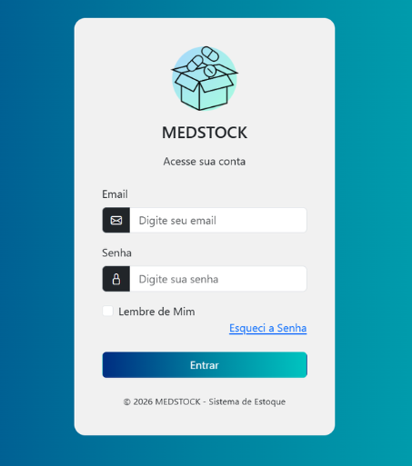
Atualmente
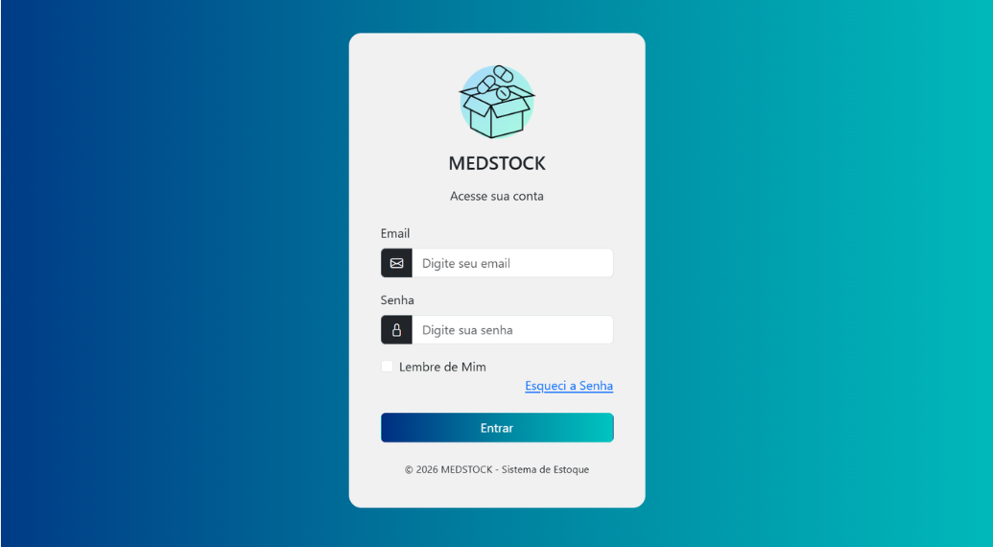
Na tela de login, o usuário poderá ingressar em sua conta, inserindo seu e-mail já cadastrado no sistema, e colocando sua senha para conseguir realizar o login. Se o usuário desejar, há uma checkbox que leva o nome “Lembre de Mim”, onde ele poderá selecionar está opção para que ele não precise fazer o login novamente ao sair e entrar no sistema. E se caso o usuário esqueça a senha, também há um campo sublinhado abaixo do checkbox onde é possível atualizar sua senha. E enfim clicar no botão “Entrar” para ingressar.

Tela Inicial
Ideação
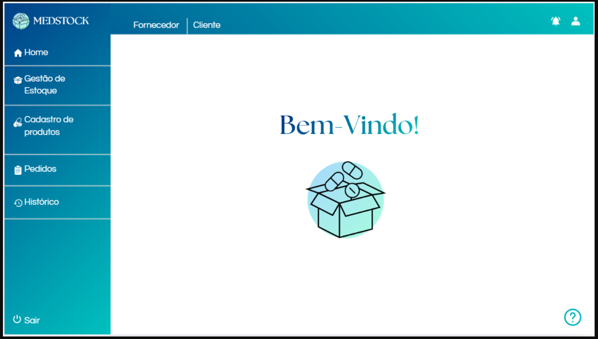
Atualmente
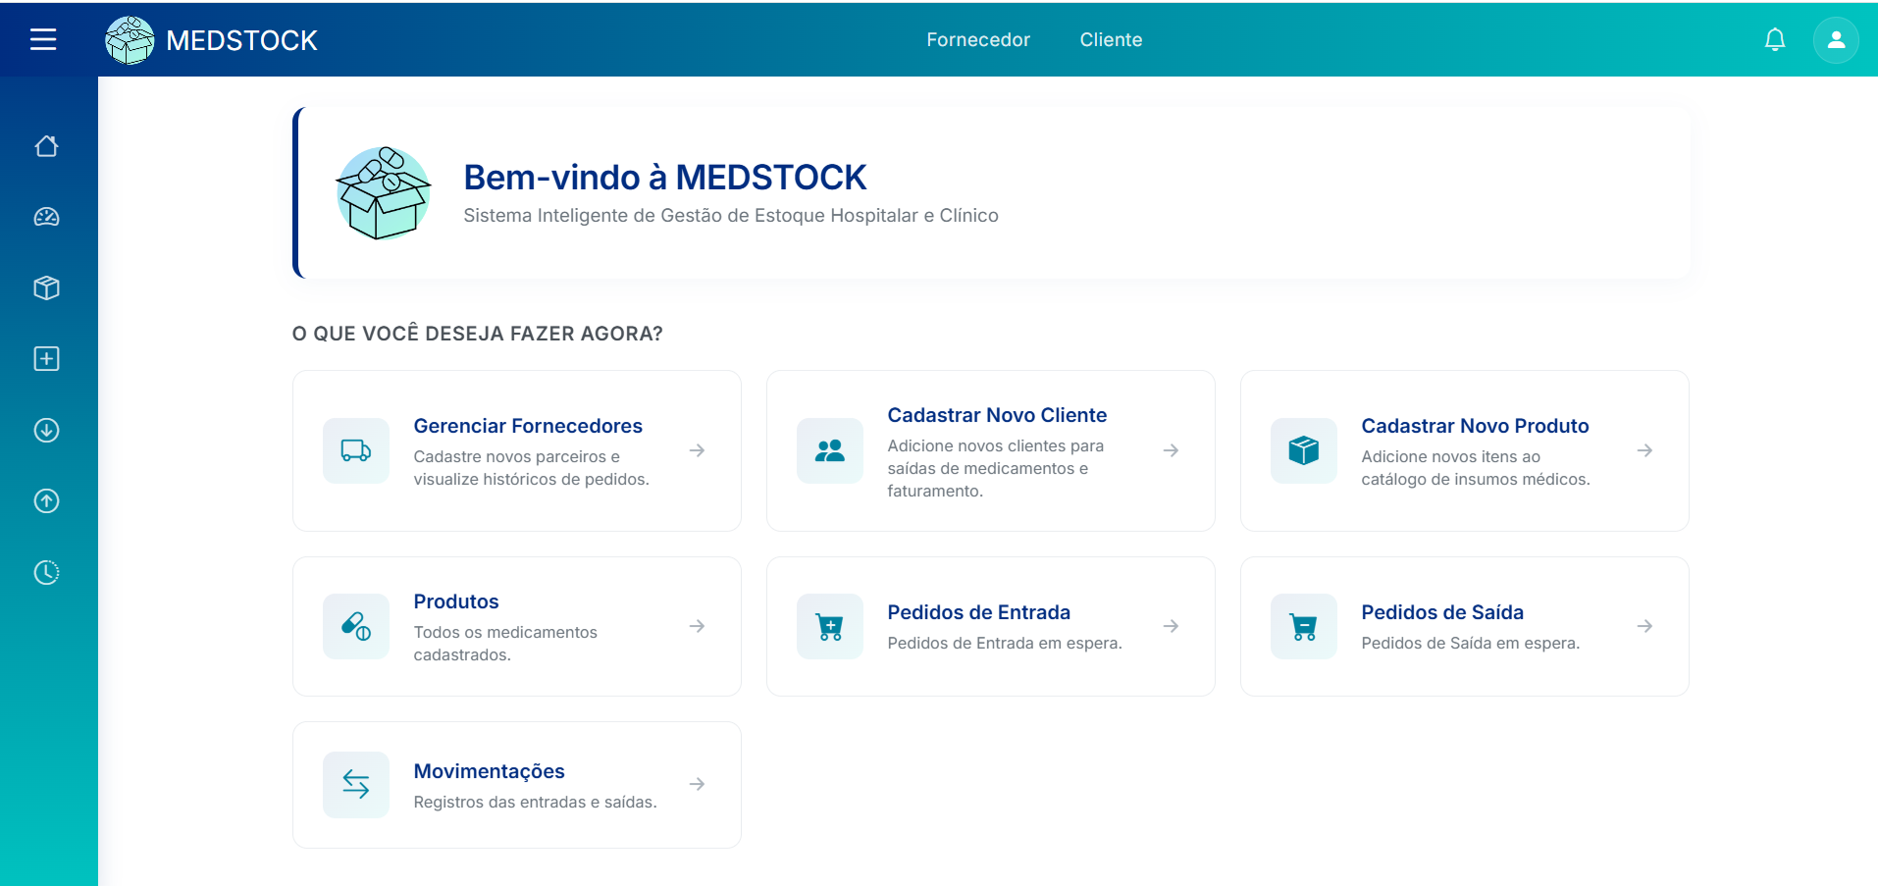

Nesta tela, o usuário irá encontrar no menu à esquerda, todos os botões de rotas para as telas
Principais, como gestão de estoque, cadastro de produtos entre outros. Encontramos também a tela do meio, contendo um bem-vindo ao usuário e o seu desejo de o que fazer agora podendo ter uma rota mais rápida para o gerenciamento, cadastro e pedidos do sistema. Por fim há um header fixo, contém também um objeto para o menu, do lado a logo, no meio a rota para tudo que envolve fornecedores e idem do lado para clientes. Do lado direito do header um ícone de notificação e um a representação de conta do usuário para mostrar seus dados.
Tela de Gestão de Estoque
Ideação
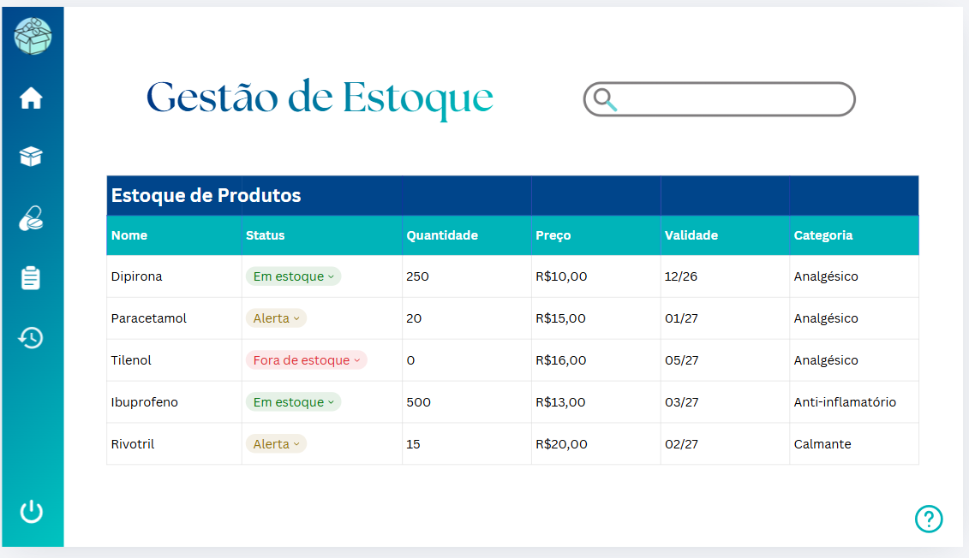
Atualmente
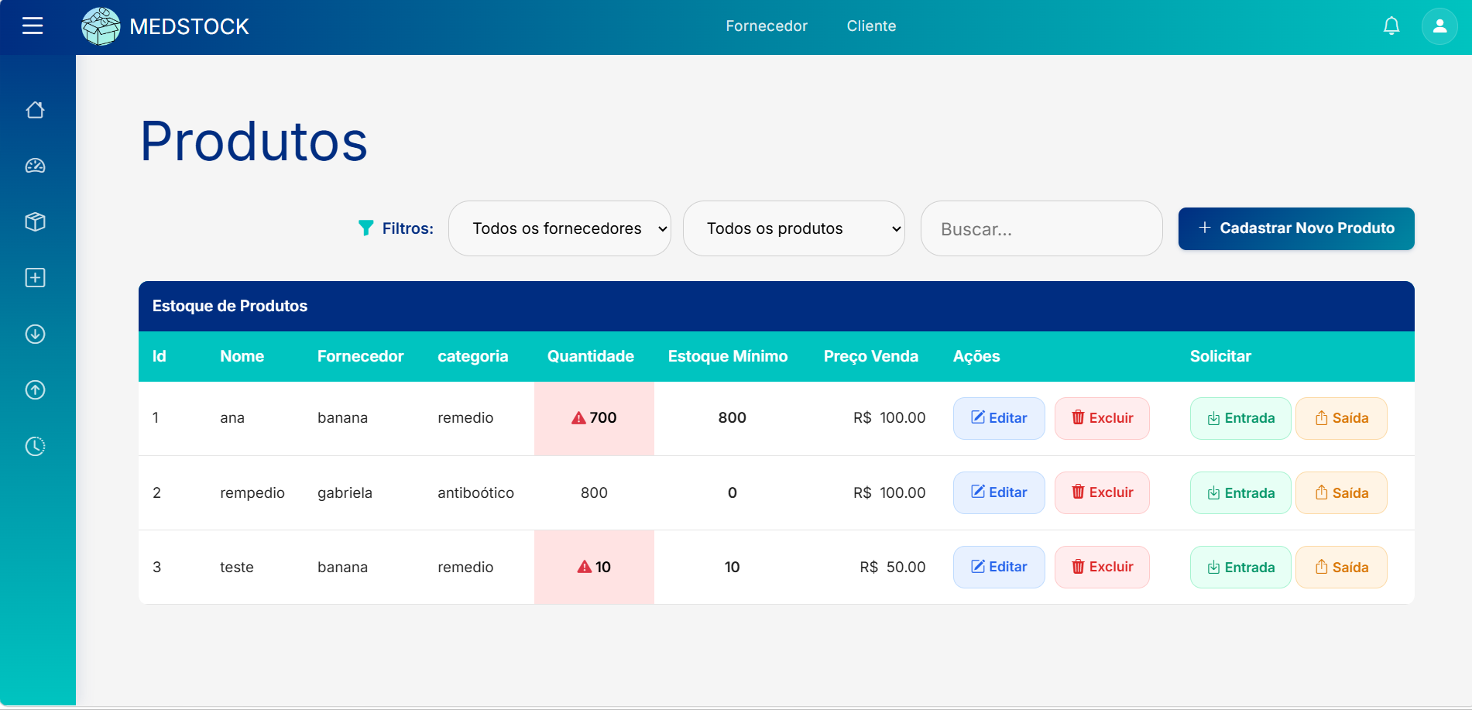
Nesta tela, o usuário poderá analisar o id do produto, do lado tendo seu nome , o fornecedor dele , sua categoria , contendo seu estoque mínimo e do lado alertando ou não do seu estoque baixo ou neutro, seu preço de venda e suas ações e solicitações. Em cima tendo os filtros da tabela e podendo ter uma busca pela tabela e por fim um botão de cadastro de produto.

Tela de Histórico de Entradas e Saídas
Ideação
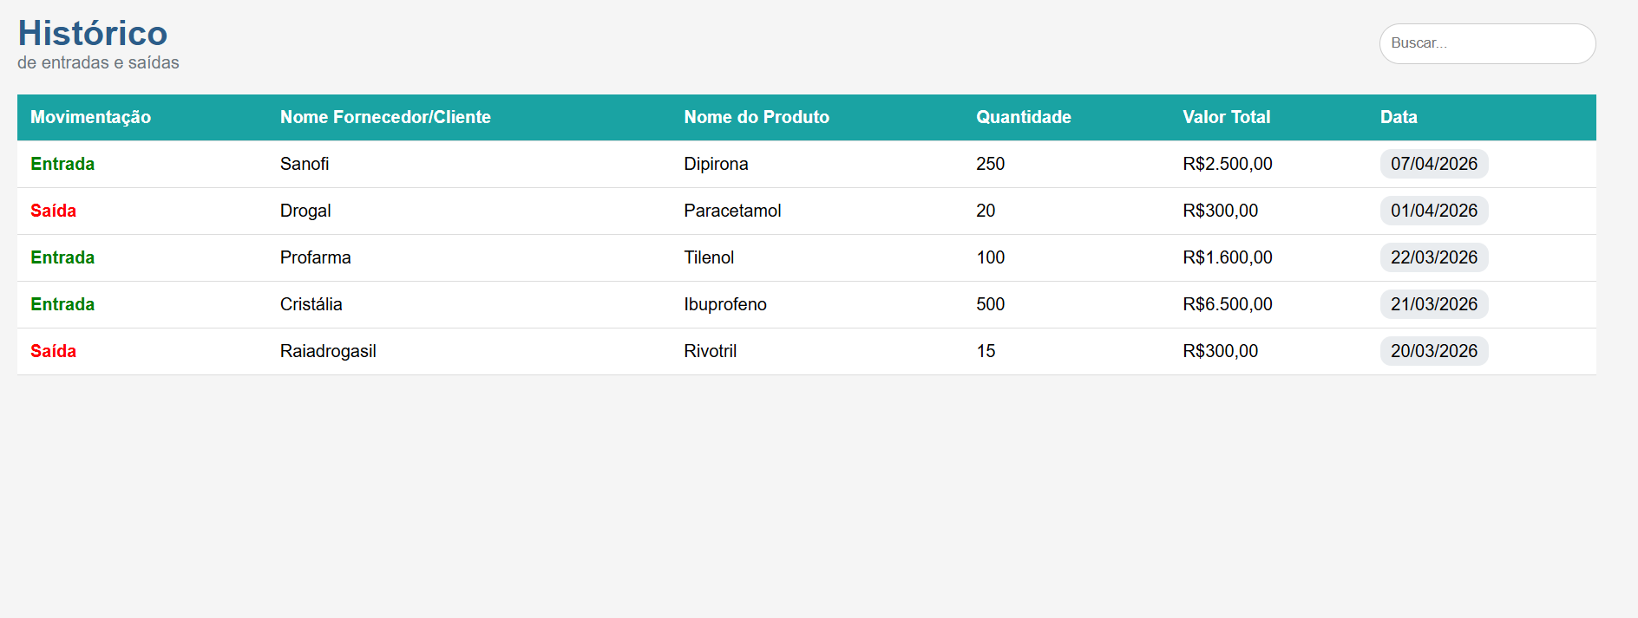
Atualmente
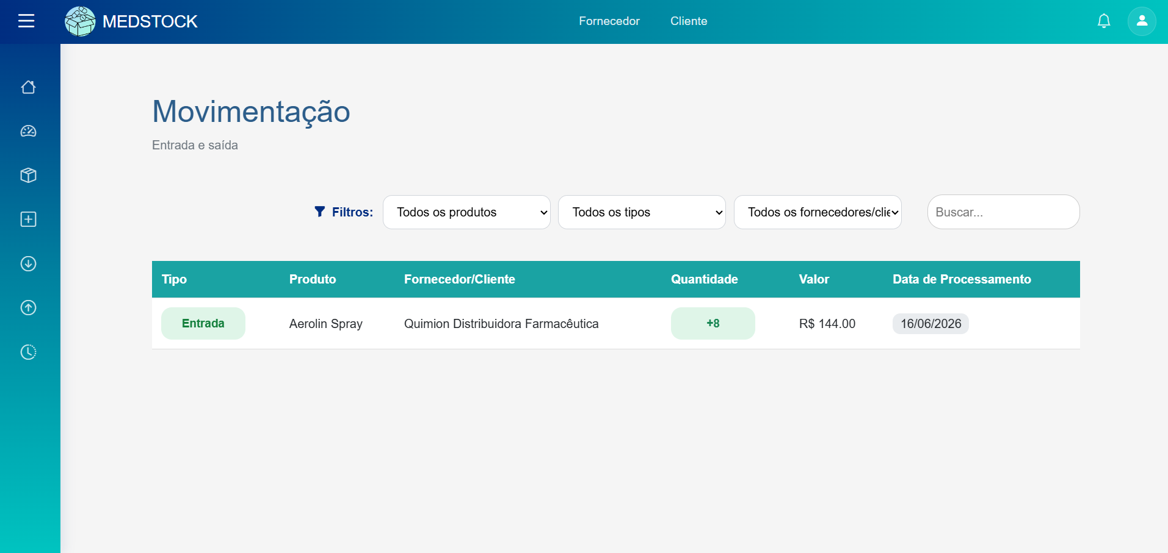

Nesta tela, o usuário poderá ver uma tabela com o histórico de entradas e saídas de produtos em seu estoque, esse histórico refere-se à movimentação dos produtos, e especifica se ele foi recebido (entrada) por fornecedores, ou se foi vendido/exportado (saída) para clientes. Também é possível ver a quantidade de produtos que foram movimentados/recebidos pelo fornecedor e enviados para o cliente, a data em que a ação foi realizada e o valor. Por fim esta tela contém filtros , para os produtos, o tipo de movimentação e os fornecedores/clientes onde nosso sistema armazena esses dados e uma área de busca para as tabelas.
Tela DashBoard
Ideação
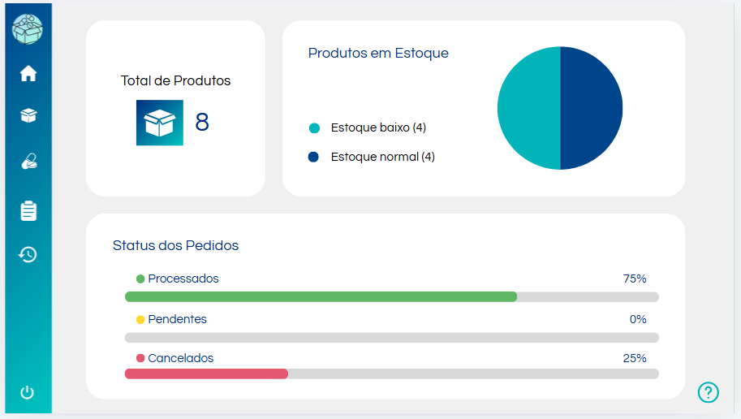
Atualmente
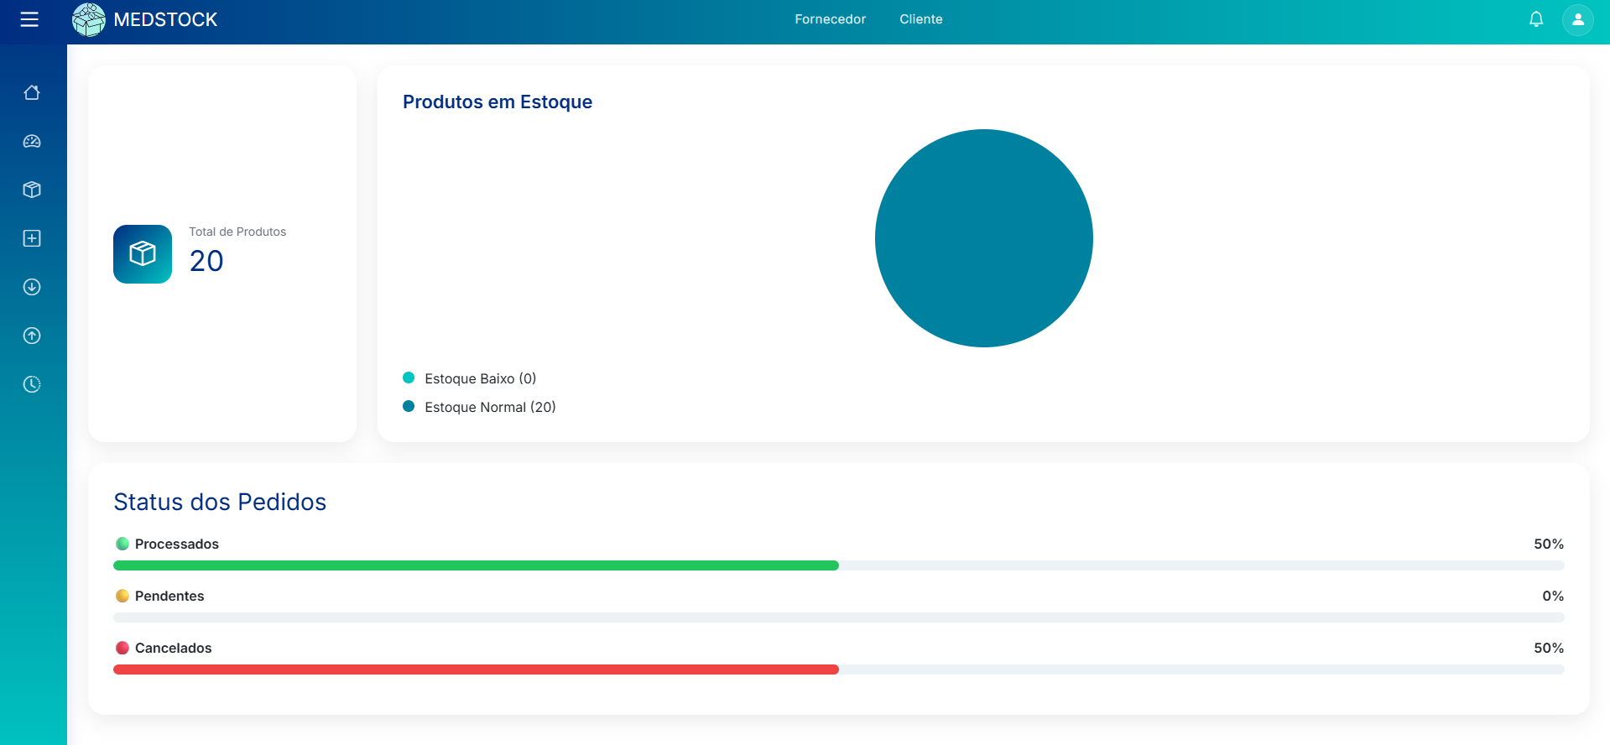

Nesta tela podemos saber o total de produtos adquiridos, do lado um gráfico circular sabendo
Os produtos em estoque e embaixo a porcentagem de status de pedidos em processados , pendentes e cancelados.

Tela de notificação
Ideação
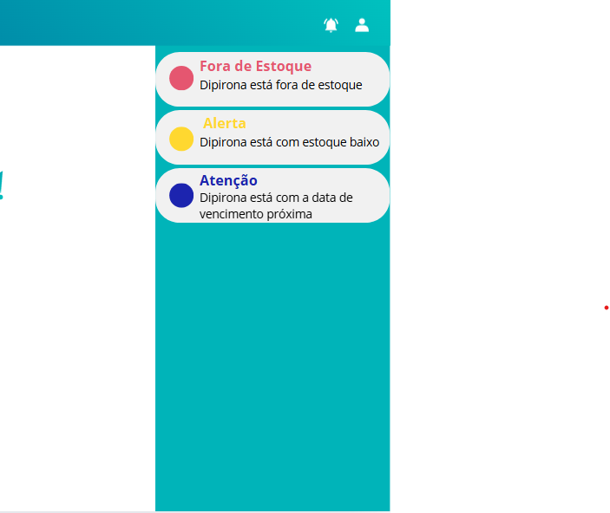
Atualmente

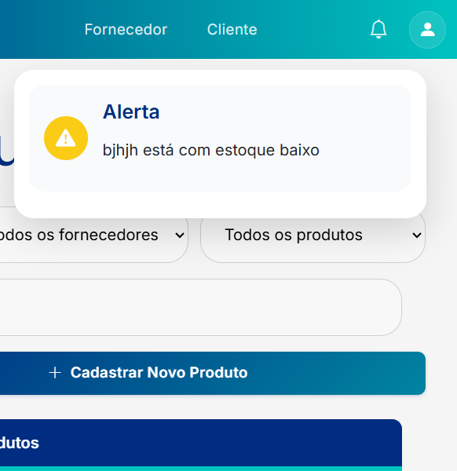

Nesta tela aparece as notificações de alerta de estoque baixo, da tela gestão de estoque.
Tela de Histórico de Fornecedores
Ideação
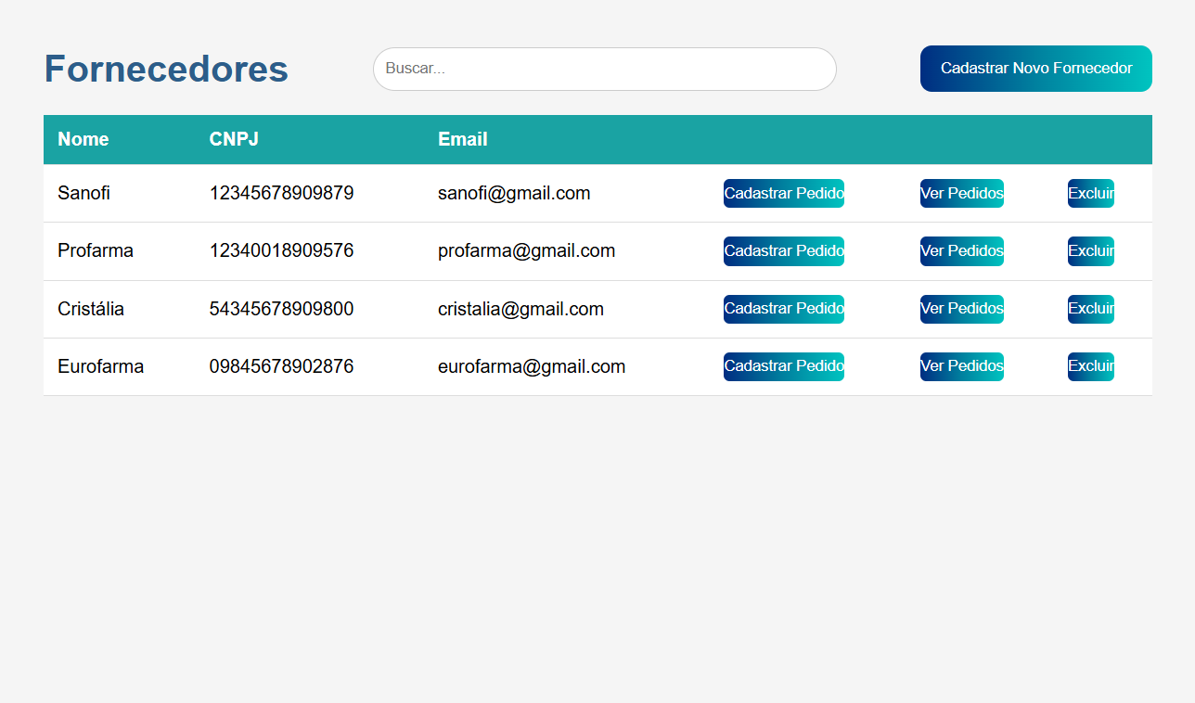
Atualmente
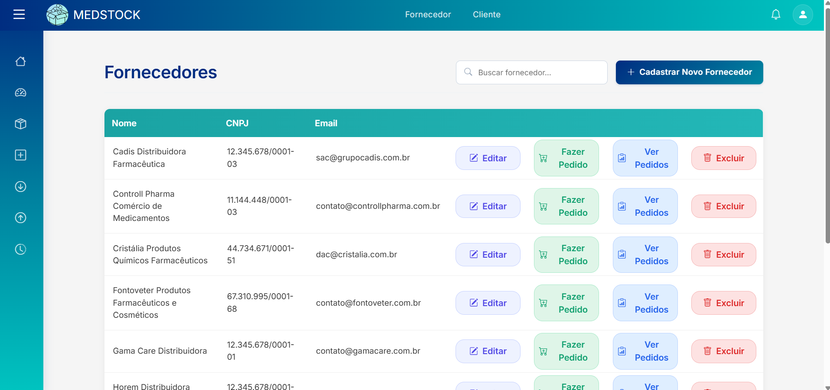

Nesta tela, o usuário irá visualizar uma tabela com todos os fornecedores que já estão cadastrados no sistema, e verá as informações dele como CNPJ e email. Também é possível cadastrar um novo pedido do respectivo fornecedor, você pode visualizar os pedidos já feitos anteriormente, excluir o fornecedor e contendo também um editar o fornecedor selecionado.
Acima da tabela há um botão onde o usuário poderá buscar por um fornecedor específico, e ao lado cadastrar um novo fornecedor.

Tela de Histórico de Clientes
Ideação
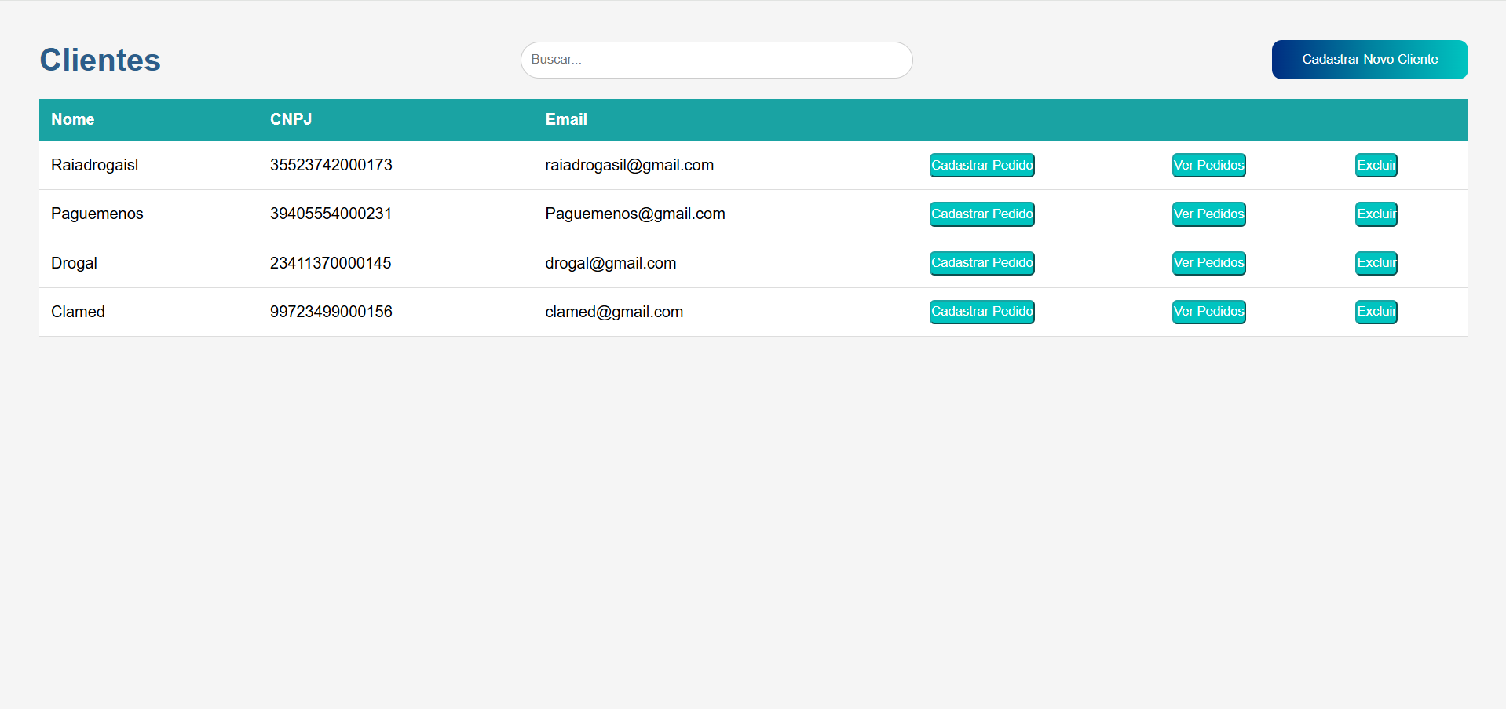
Atualmente
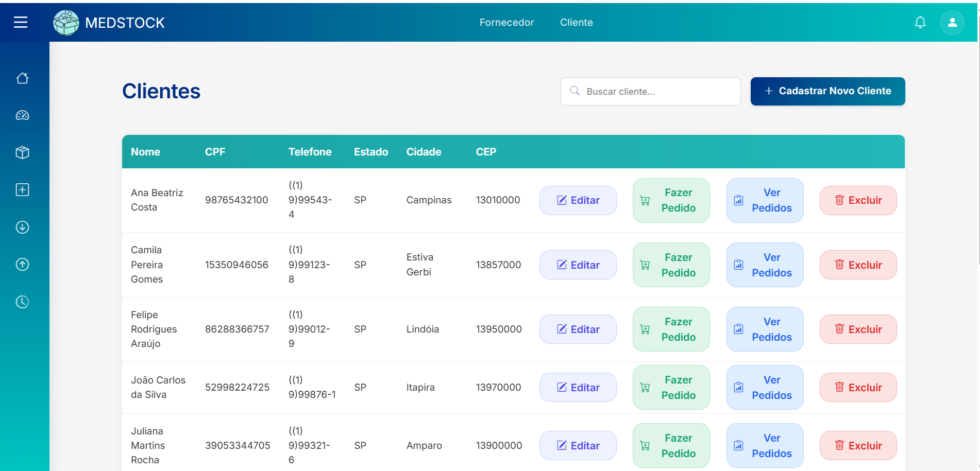
Nesta tela, o usuário irá visualizar uma tabela com todos os clientes que já estão cadastrados no sistema, e verá as informações dele como CNPJ e email. Também é possível cadastrar um novo pedido do respectivo cliente, você pode visualizar os pedidos já feitos anteriormente, excluir o cliente e contendo também um editar o cliente selecionado.
Acima da tabela há um botão onde o usuário poderá buscar por um cliente específico, e ao lado cadastrar um novo cliente.
Tela de Cadastro de Cliente
Ideação
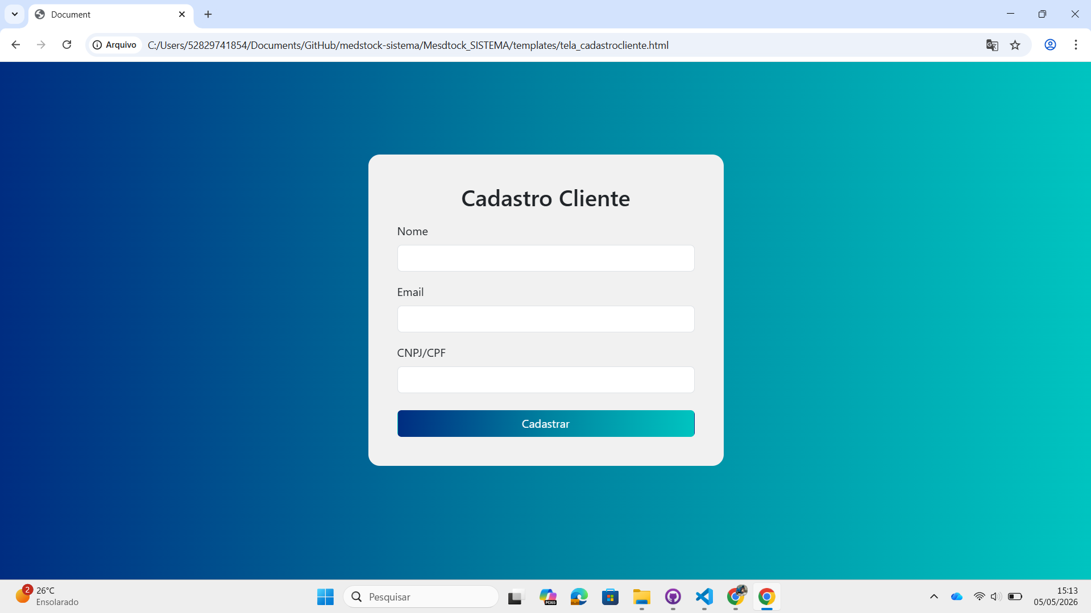
Atualmente
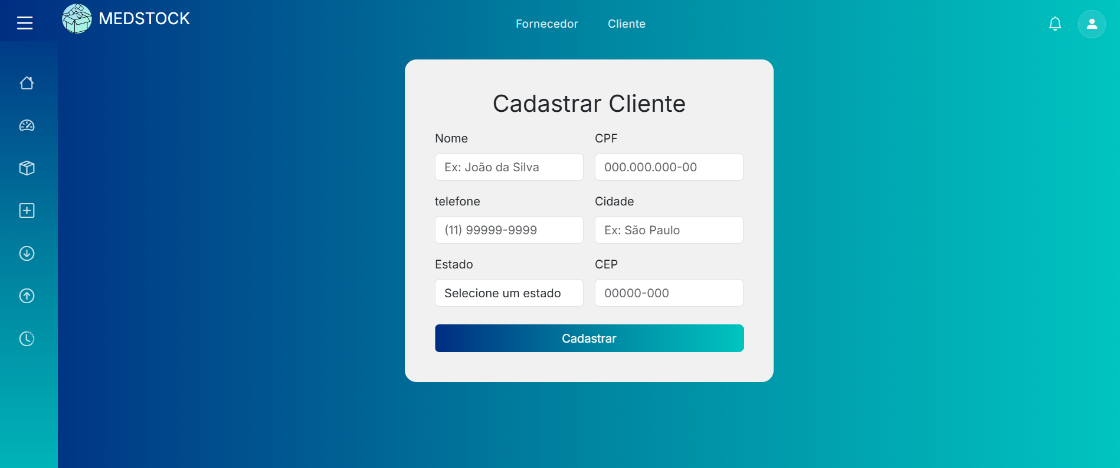

Nesta tela o usuário poderá cadastrar um novo cliente no seu sistema, preenchendo os campos do formulário com o nome do cliente, seu telefone, CPF e CEP, cidade atual e seu estado onde se pede. E enfim cadastrar clicando no botão “Cadastrar”.
Tela de cadastro de fornecedor
Ideação
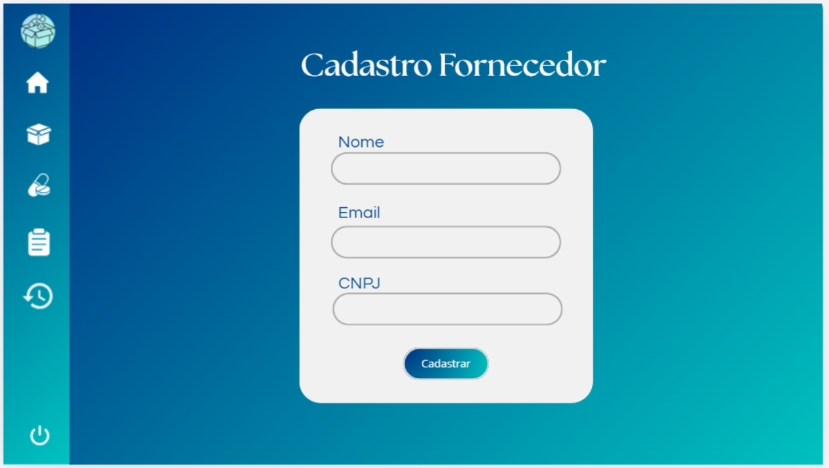
Atualmente
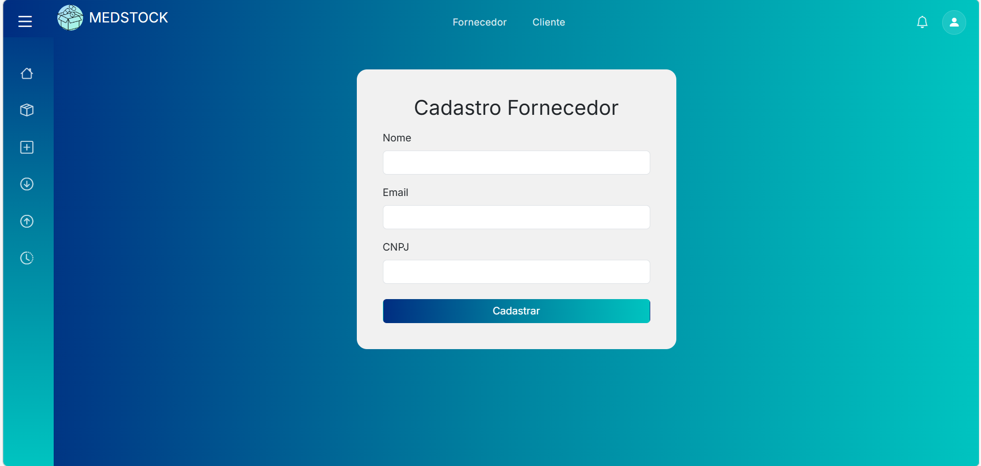

Na tela cadastro de fornecedor é possível o usuário cadastrar um novo fornecedor no seu sistema , preenchendo os campos do formulário com o nome do fornecedor, seu e-mail atual e CNPJ, onde se pede. E enfim cadastrar clicando no botão “Cadastrar”.
Tela Perfil do Usuário
Ideação
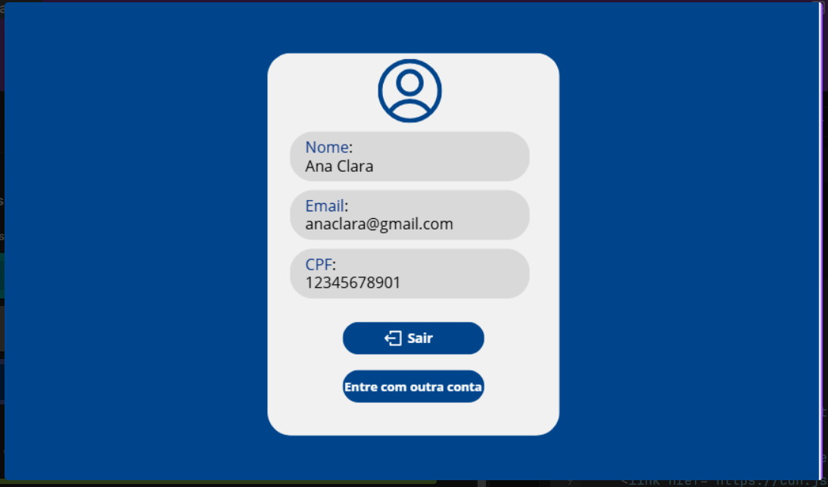
Atualmente
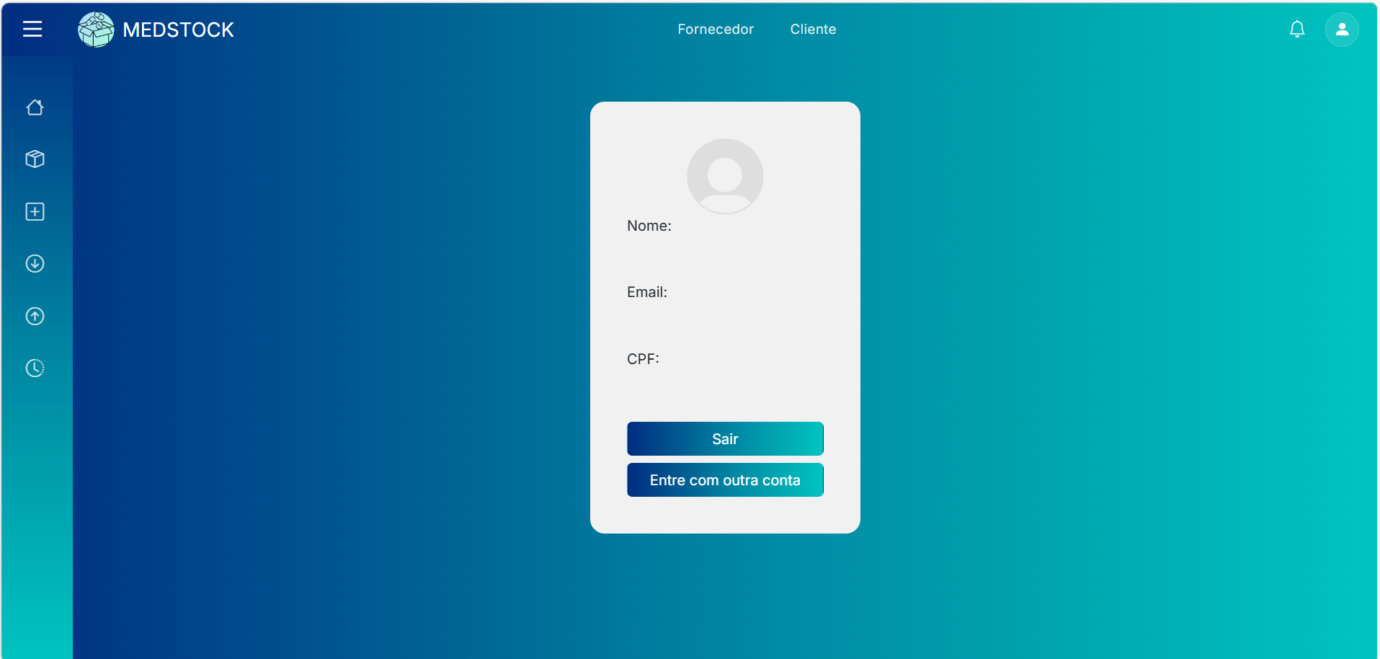

Nesta tela o usuário pode olhar o seu perfil contendo seus dados, como nome, email e cpf dele. No formulário temos o botão “sair” voltando para tela de login e o botão “entre com outra conta” podendo sair e encontrando com a tela de cadastro
Tela pedidos de entrada
Ideação
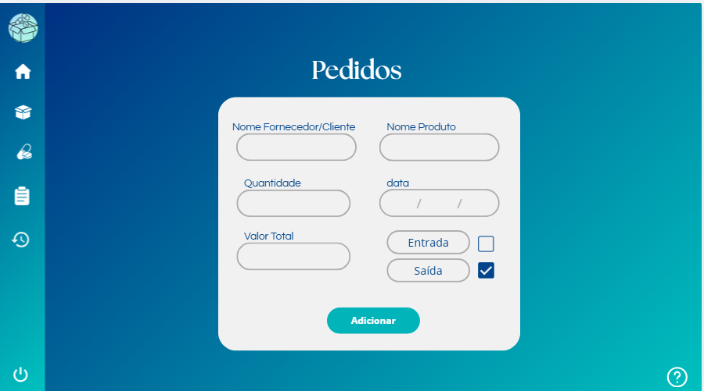
Atualmente
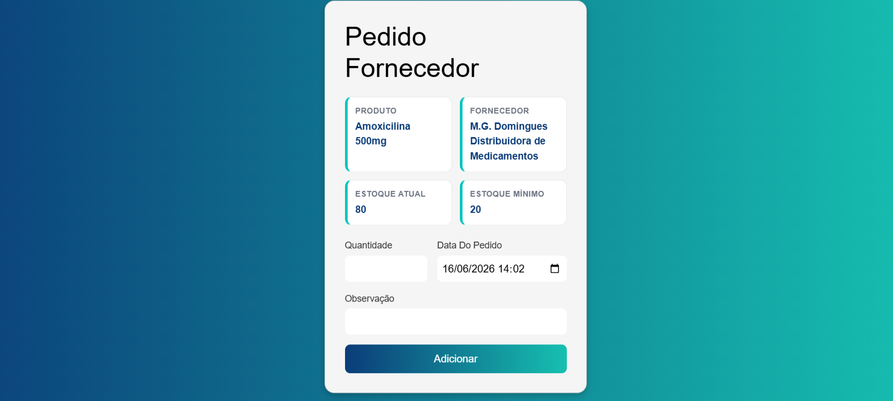
Nesta tela o usuário poderá solicitar um pedido á um fornecedor, especificando a quantidade, data do pedido e conferir os dados do produto como: o produto, o fornecedor desse produto, estoque atual e estoque mínimo.
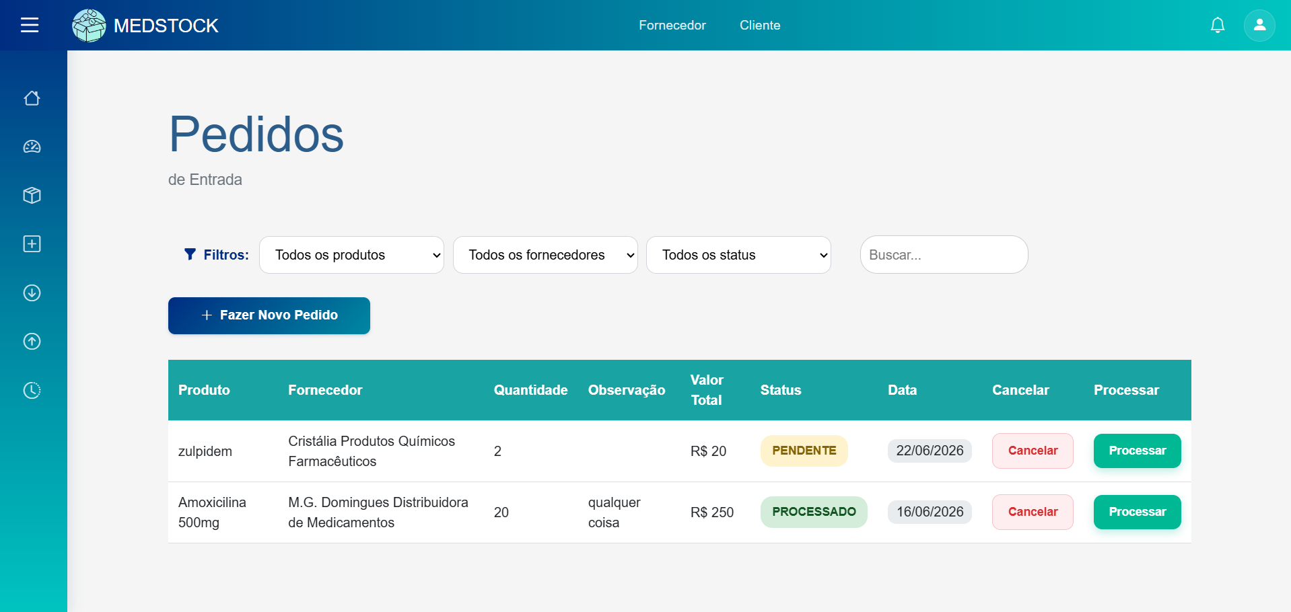

Nesta tela o usuário poderá visualizar os pedidos de entrada, ou seja, os pedidos feitos ao fornecedor, poderá identificar o status do produto, a data; se necessário há um campo de cancelamento e de processamento.

Tela de saída de produto
Ideação
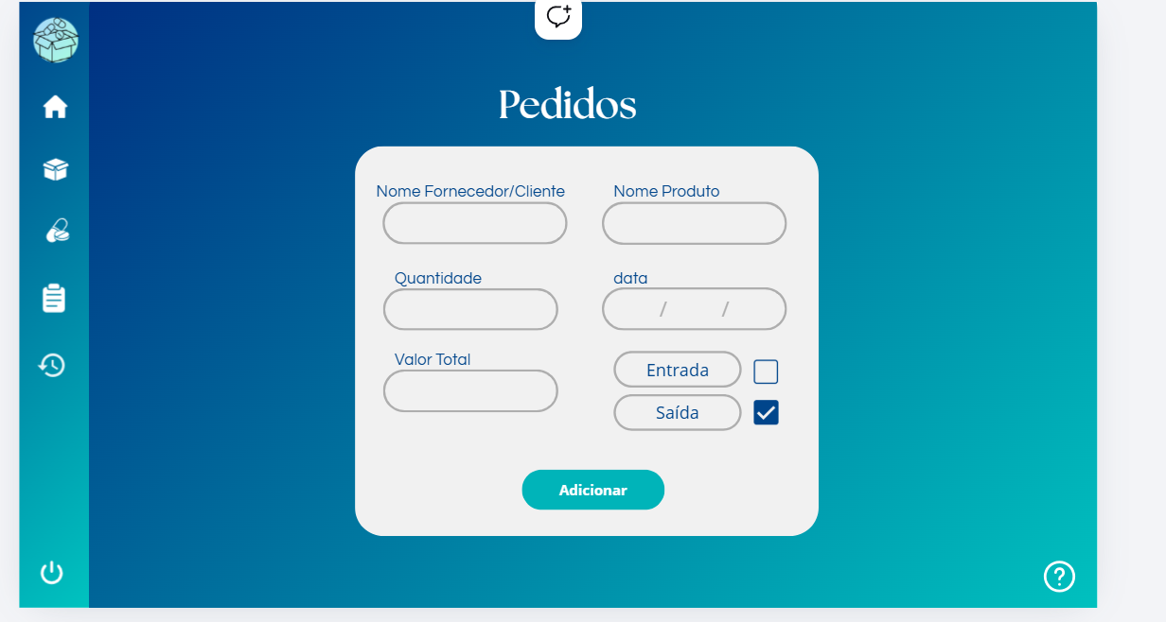
Atualmente
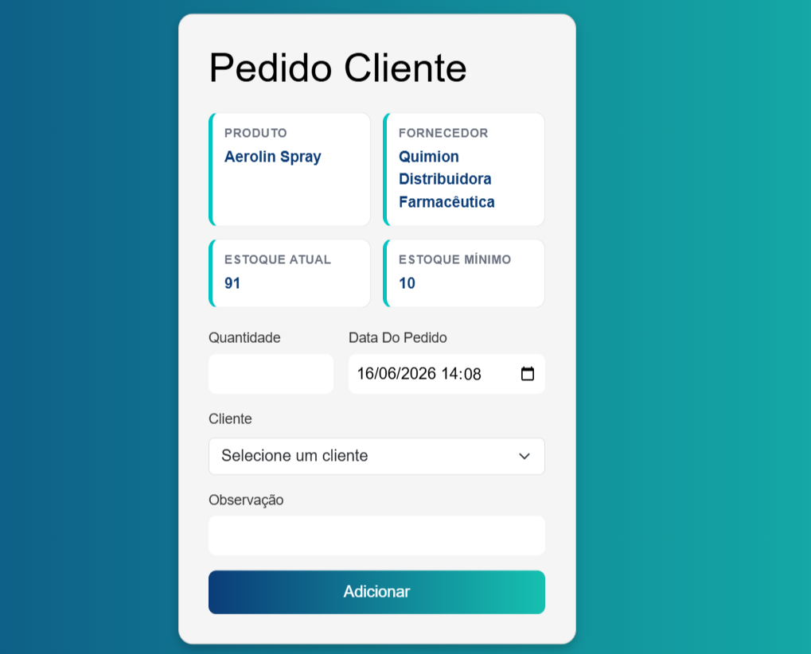
Nesta tela é possível registrar o pedido do cliente, especificando o nome do produto, o fornecedor deste mesmo produto, o estoque atual e estoque mínimo, quantidade, data do pedido e um campo para selecionar o cliente(é necessário adicionar o cliente antes de fazer a solicitação da saída).
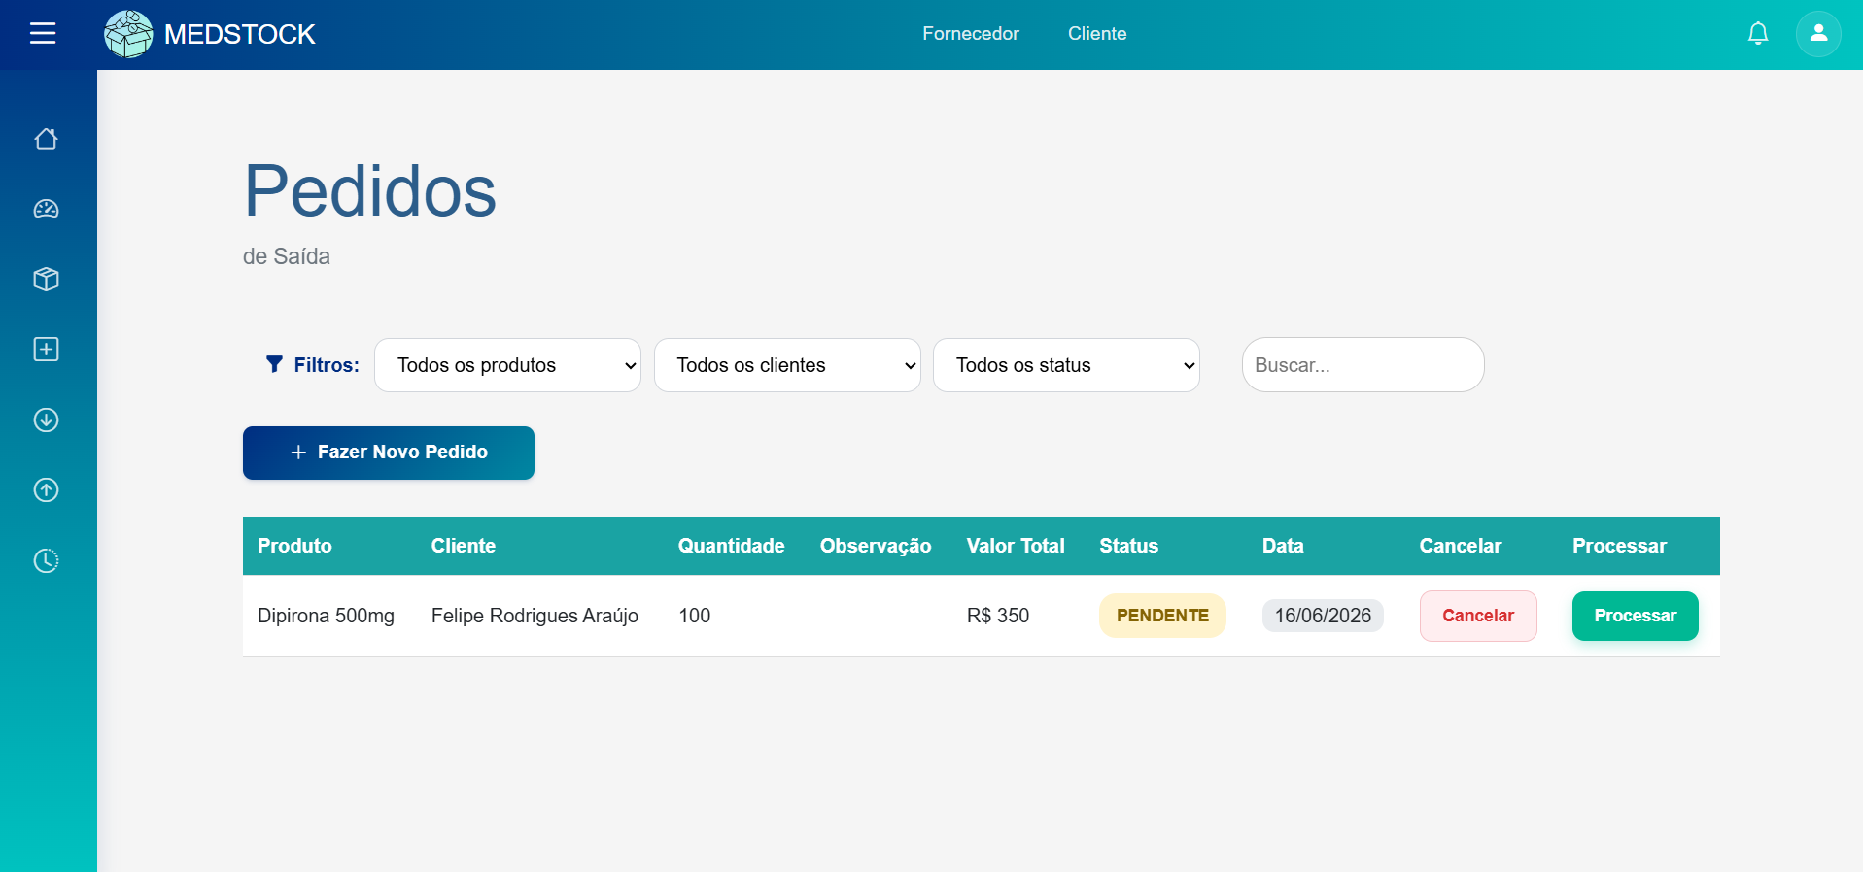

Nesta tela é possível identificar uma lista dos pedidos de saída, ou seja, os pedidos dos clientes, podendo-se visualizar o nome do produto, o cliente, quantidade pedida, observações, valor total, status e data; se necessário há campos de processamento e cancelamento.

Cadastrar produto
Ideação
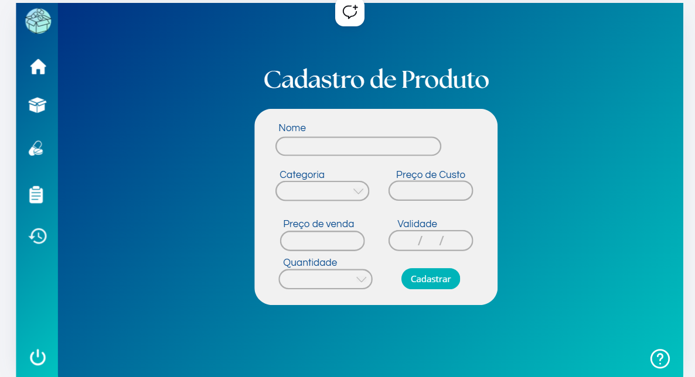
Atualmente

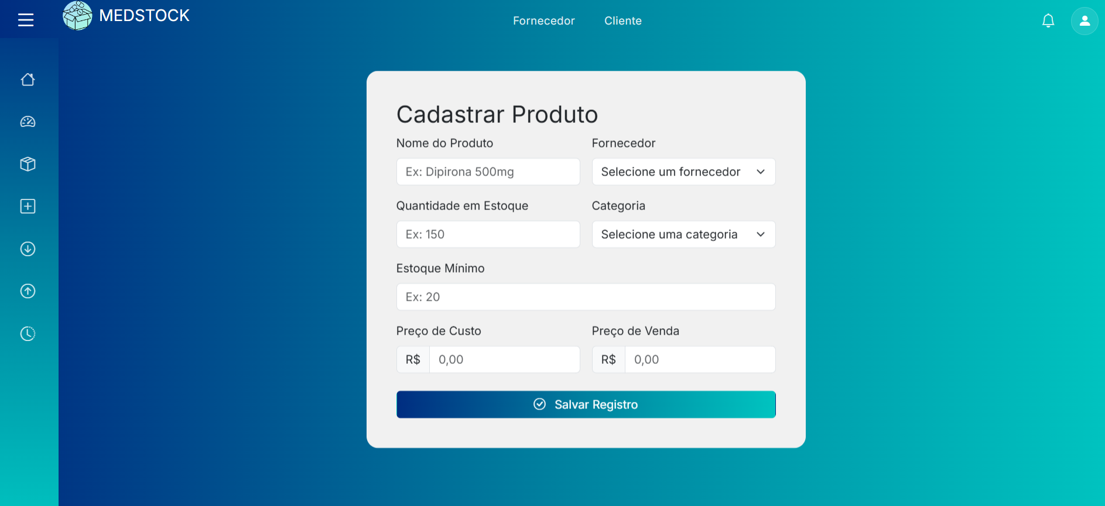

Nesta tela é possível cadastrar um novo produto, inserindo: nome do produto, quantidade de estoque, estoque mínimo, preço de custo, preço de venda, e selecionar o fornecedor(já cadastrado), e a categoria do produto.

TELAS MOBILE
Dashboard
Wireframe:
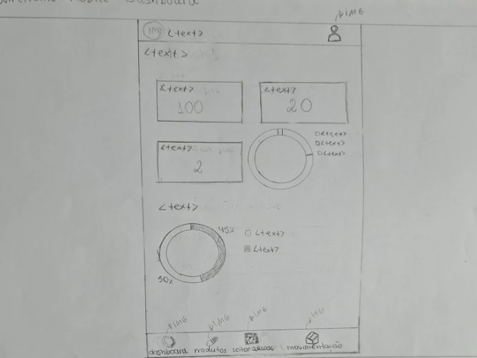
Ideação:
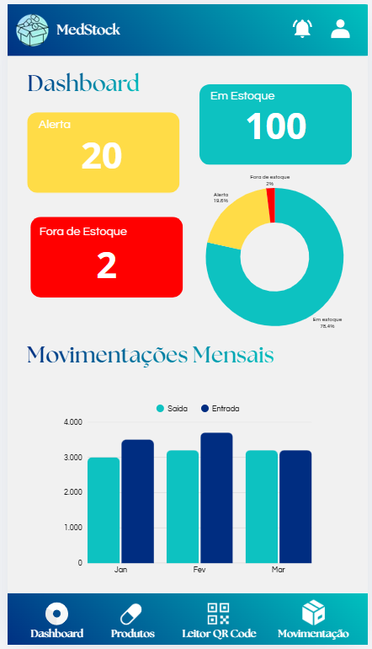
A tela apresenta o dashboard, exibindo indicadores com a quantidade de produtos em alerta (20), em estoque (100) e fora de estoque (2). Um gráfico de rosca mostra a distribuição desses itens de forma visual. Abaixo, há um gráfico de barras com as movimentações mensais de entrada e saída de produtos nos meses de janeiro, fevereiro e março. Na parte inferior da tela, encontra-se o menu de navegação com acesso às opções Dashboard, Produtos, Leitor QR Code e Movimentação.
Tela de Alerta
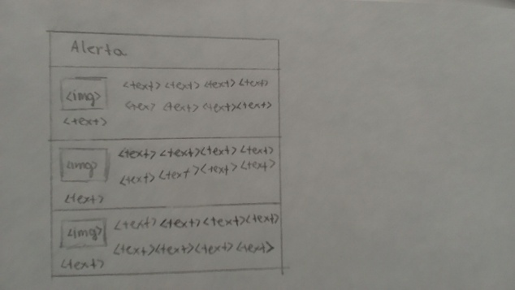
Wireframe:

Ideação
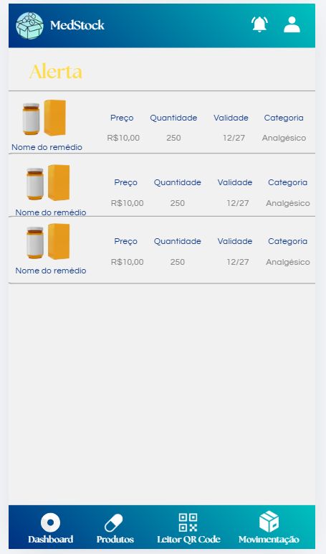

Nessa tela será mostrado todos os produtos que estão em alerta, apresentando seu nome, preço, quantidade, validade e categoria.

Tela de Produtos
Wireframe:
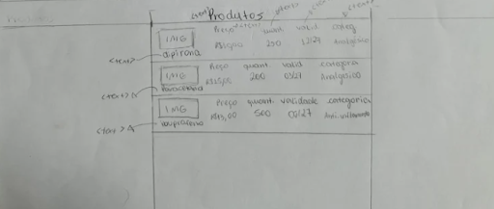
Ideação
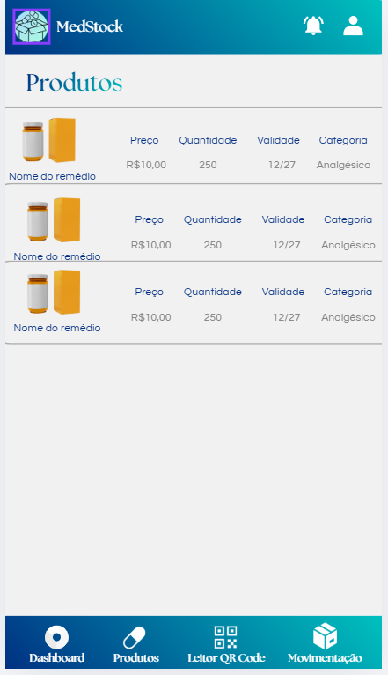

Nessa tela será mostrado todos os produtos que estão cadastrados no sistema, apresentando seu nome, preço, quantidade, validade e categoria.

Tela Fora de Estoque
Wireframe:
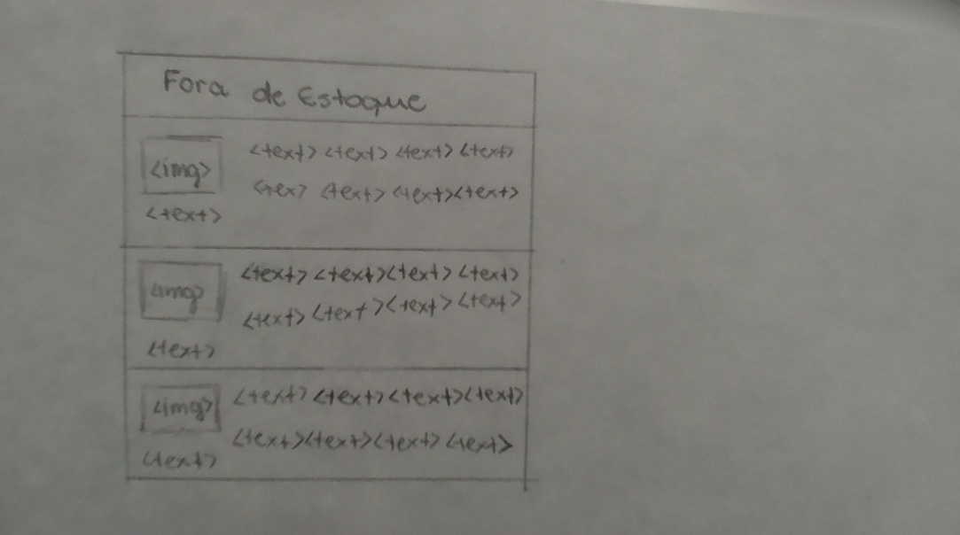
Ideação
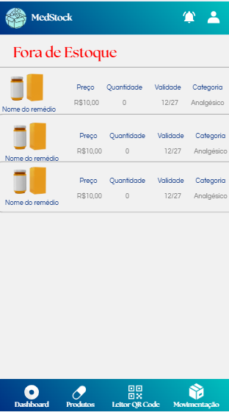

Nessa tela será mostrado todos os produtos que estão fora de estoque, apresentando seu nome, preço, quantidade, validade e categoria.
Tela de Movimentação
Wireframe:
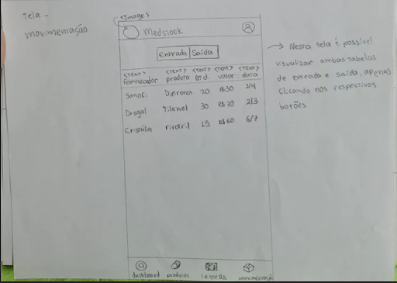
Ideação
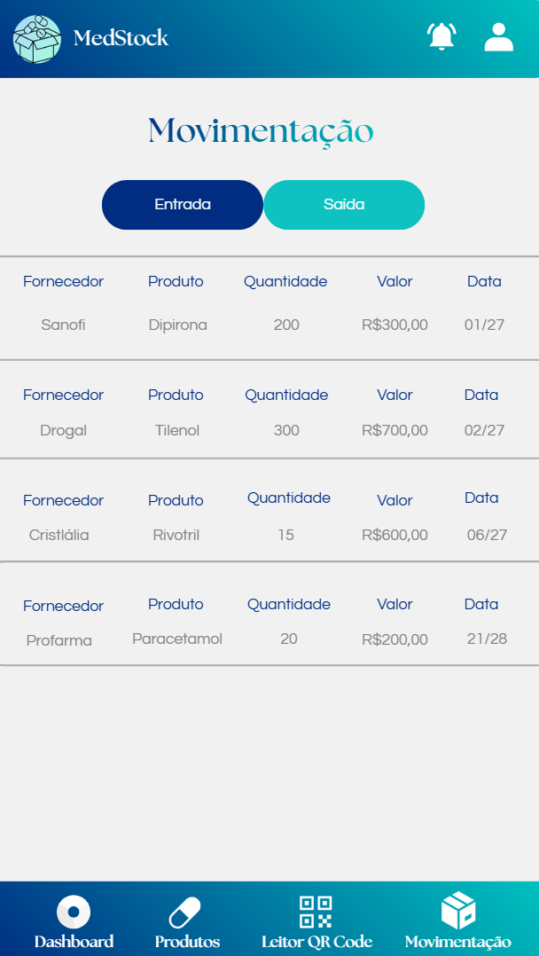

A tela de movimentação exibe os registros de entrada e saída de produtos do estoque. Ela contém dois botões, Entrada e Saída, e uma tabela com informações de fornecedor, produto, quantidade, valor e data de cada movimentação.

Tela Leitor de QR Code
Wireframe:
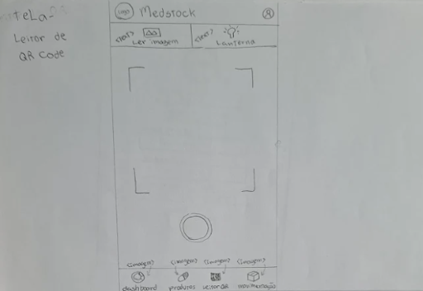
Ideação
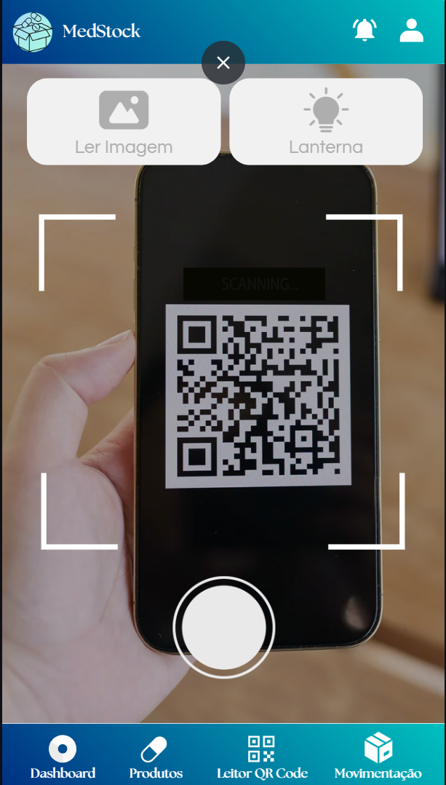

A tela de Leitor QRCode permite a leitura de códigos QR para consulta ou registro de informações no sistema. Na parte superior, há dois botões de ação: Ler Imagem, para selecionar uma imagem da galeria, e Lanterna, para ativar a iluminação durante a leitura. No centro da tela, é exibida a área de captura da câmera com um enquadramento para posicionar o código QR e um botão de captura na parte inferior.
Tela de Login
Wireframe:
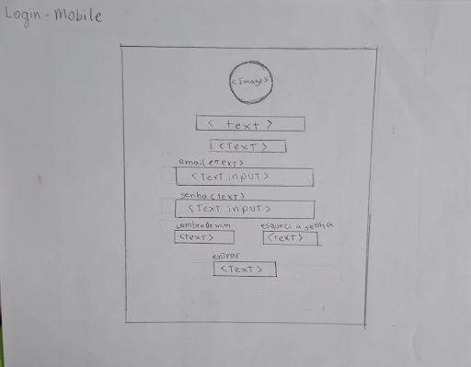
Ideação
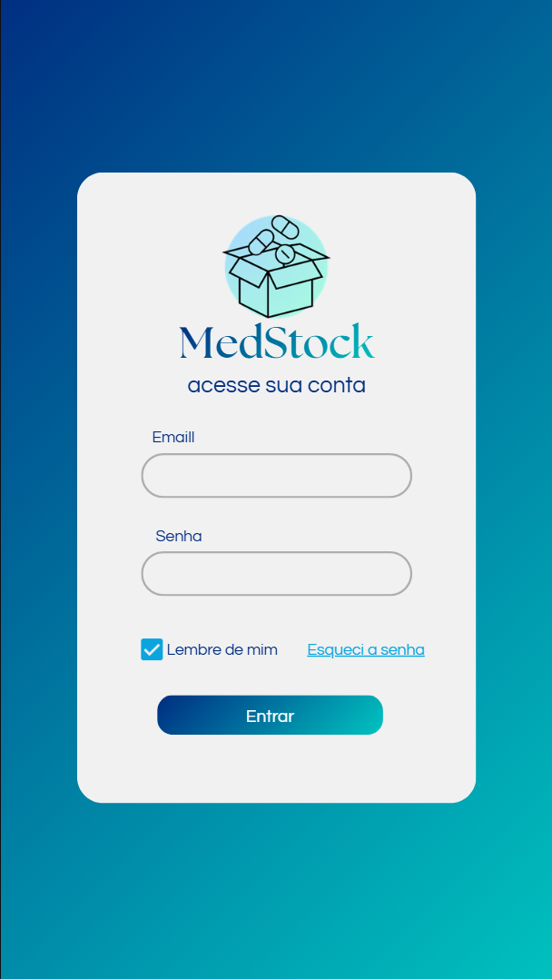

Essa tela apresenta os campos de email e de senha para que o usuário faça o login.

